铜陵欣诺科新材料有限公司年产2吨高纯半导体材料、2500吨催化剂、循环利用6000吨失活催化剂项目（阶段性）
竣工环境保护验收报告

建设单位： 铜陵欣诺科新材料有限公司
编制单位： 安徽睿晟环境科技有限公司

二零一七年十一月

二O二四年三月
建设单位法人代表：
编制单位法人代表：
项目负责人：
报告编写人：

建设单位：铜陵欣诺科新材料有限公司 |  | 编制单位：安徽睿晟环境科技有限公司
电话： | 0512-56316695 | 电话： | 0551-62887795
传真： | —— | 传真： | ——
邮编： | 244002 | 邮编： | 230601
地址： | 安徽省铜陵市经济技术开发区西湖二路3669号 | 地址： | 安徽省合肥市九龙路168号东湖创新中心1#楼5层

目 录

一、项目概况 1
二、验收依据 3
2.1建设项目环境保护相关法律、法规和规章制度 3
2.2建设项目竣工环境保护验收技术规范 3
2.3建设项目环境影响报告书及其批复部门批复决定 3
2.4相关评价标准 4
三、工程建设情况 5
3.1地理位置及平面布置 5
3.2原有工程情况 7
3.3本项目概况 11
3.3主要原辅材料及设备 15
3.4水源及水平衡 16
3.5生产工艺 18
3.6项目变动情况 24
四、环境保护设施 26
4.1 污染物治理/处置设施 26
4.2其他环境保护设施 36
4.3 环保设施投资及环保措施落实情况 46
五、环评主要结论与建议及批复要求 48
5.1环评结论 48
5.2生态环境局对环评报告的批复 48
六、验收执行标准 57
6.1废水排放标准 57
6.2废气排放标准 57
6.3噪声排放标准 58
6.4固废控制标准 58
6.5总量控制指标 59
6.6环境质量控制标准 59
七、验收监测内容 60
7.1环境保护设施调试运行效果 60
7.2环境质量监测 61
7.3监测布点图 61
八、质量保证及质量控制 63
8.1 监测分析方法 63
8.2监测仪器 66
8.3人员资质 67
8.4水质监测分析过程中的质量保证和质量控制 68
8.5气体监测分析过程中的质量保证和质量控制 69
8.6噪声监测分析过程中的质量保证和质量控制 71
九、验收监测结果 72
9.1 生产工况 72
9.2 环境保设施调试效果 72
9.3工程建设对环境的影响 80
十、验收监测结论 83
10.1项目概况 83
10.2监测情况 83
10.3工程建设对环境的影响 84
10.4结论 84
10.5建议 85
十一、建设项目环境保护“三同时”竣工验收登记表 86

一、项目概况
铜陵欣诺科新材料有限公司在铜陵经济技术开发区投资新建年产2吨高纯半导体材料、2500吨催化剂、循环利用6000吨失活催化剂项目。整个项目分为两期建设，一期建设内容主要包括新建办公楼、控制室、质检研发楼、辅助楼、门卫、丁类仓库、甲类仓库、丙类车间、危废仓库、甲类车间、动力车间、初期雨水池、事故应急池、污水处理站房、三废处理区域、室外设备区、室外管架以及相关辅助设施等。项目二期建设内容主要包括丁类仓库、甲类仓库、丙类车间、储罐区等。项目一期于2022年12月建设完成，并完成阶段性竣工环保验收，由于验收期间14#生产线缺少失活催化剂原料，未运行，丙类车间一（14#生产线）及配套废气治理设施不在该阶段验收范围内；2023年11月，企业收储一批失活钯载体催化剂，现对丙类车间一（14#生产线）及配套废气治理设施单独进行验收。
2020年5月12日，项目取得铜陵经济技术产业开发区企业服务局备案，项目代码为 2019-340760-26-03- 023954。
2020年8月，安徽睿晟环境科技有限公司编制完成《铜陵欣诺科新材料有限公司年产2吨高纯半导体材料、2500吨催化剂、循环利用6000吨失活催化剂项目环境影响报告书》。
2020年8月7日，铜陵市经济技术开发区安全生产和环境保护监督管理局以“关于铜陵欣诺科新材料有限公司年产2吨高纯半导体材料、2500吨催化剂、循环利用6000吨失活催化剂项目环境影响报告书的批复（安环[2020]36号）”文对本项目予以批复。
2022年2月15日，企业完成突发环境事件应急预案备案工作，备案号340700-2022-012-M。
2022年6月24日，企业变更完成排污许可申报，许可证编号91340700MA2TKUHY41001V。2023年2月1日，企业完成排污许可变更。
2023年10月，企业完成项目阶段性竣工环保验收，验收内容包括新建办公楼、控制室、质检研发楼、辅助楼、门卫、丁类仓库、甲类仓库、危废仓库、甲类车间、动力车间、初期雨水池、事故应急池、污水处理站房、三废处理区域、室外设备区、室外管架以及相关辅助设施等，年产高纯半导体材料2t/a、催化剂500t/a。
2022年12月项目竣工，2023年11月丙类车间一（14#生产线）及配套环保设施调试运行。
项目本阶段实际总投资2500万元，其中环保投资425万元，占项目总投资的17.0%。
根据《建设项目环境保护管理条例》（国务院第682号令）、《建设项目竣工环境保护验收暂行办法》（试行）（国环规环评[2017]4号文）， 铜陵欣诺科新材料有限公司委托安徽睿晟环境科技有限公司对丙类车间一（14#生产线）及配套环保设施进行竣工环境保护验收工作。接受委托后，我公司于2024年1月对该建设项目主体工程、环保设施运行、污染物排放、环境管理等内容进行实地勘察，根据相关技术资料，编制了项目阶段性竣工环保验收监测方案，并于2024年2月对现场进行了验收监测，根据环保设施监测结果、环境管理检查情况和相关文件技术资料，我公司编制本项目阶段性竣工环境保护验收监测报告。
本次针对年产2吨高纯半导体材料、2500吨催化剂、循环利用6000吨失活催化剂项目进行阶段性验收，主要验收内容：
丙类车间一（14#生产线）及配套废气处理设施，其余辅助工程、公用工程、环保工程等依托原有设施，年产循环利用3000t失活催化剂。

二、验收依据

2.1建设项目环境保护相关法律、法规和规章制度
1、《中华人民共和国环境保护法》（2015年1月1日起实施）；
2、《中华人民共和国水污染防治法》（2018年1月1日起实施）；
3、《中华人民共和国大气污染防治法》（2018年10月26日修订）；
4、《中华人民共和国噪声污染防治法》（2022年6月5日修订）；
5、《中华人民共和国固体废物污染环境防治法》（2020年4月29日修订）；
6、《建设项目环境保护管理条例》（国令第682号文）（2017年10月1日起实施）；
7、《安徽省环境保护条例》（2018年1月1日期实施）；
8、《建设项目竣工环境保护验收暂行办法》（试行）（国环规环评[2017]4号文）（2017年11月20日起实施）。

2.2建设项目竣工环境保护验收技术规范
1、《建设项目竣工环境保护验收技术指南 污染影响类》（2018年5月16日起实施）；
2、《排污许可证申请与核发技术规范 专用化学产品制造工业》（HJ1103-2020）；
3、《污染影响类建设项目综合重大变动清单（试行）》（环办环评函〔2020〕688号）文件。

2.3建设项目环境影响报告书及其批复部门批复决定
1、《铜陵欣诺科新材料有限公司年产2吨高纯半导体材料、2500吨催化剂、循环利用6000吨失活催化剂项目备案表》（2020年5月12日，铜陵经济技术产业开发区企业服务局，项目代码为2019-340760-26-03- 023954）；
2、《铜陵欣诺科新材料有限公司年产2吨高纯半导体材料、2500 吨催化剂、循环利用 6000 吨失活催化剂项目环境影响报告书》（安徽睿晟环境科技有限公司，2020年8月）；
3、《铜陵欣诺科新材料有限公司年产2吨高纯半导体材料、2500吨催化剂、循环利用6000吨失活催化剂项目环境影响报告书的批复》（安环[2020]36号，铜陵市经济技术开发区安全生产和环境保护监督管理局，2020年8月7日）。
4、《铜陵欣诺科新材料有限公司年产2吨高纯半导体材料、2500吨催化剂、循环利用6000吨失活催化剂项目（阶段性）竣工环保验收报告》（安徽睿晟环境科技有限公司，2023年10月）。

2.4相关评价标准
1、城北污水处理厂接管标准；
2、《污水综合排放标准》（GB8978-1996）；
3、《恶臭污染物排放标准》（GB 14554-93）；
4、《上海市大气污染物综合排放标准》（DB31/933-2015）；
5、《石油化学工业污染物排放标准》（GB31571-2015）；
6、《挥发性有机物无组织排放控制标准》（GB37822-2019）；
7、《工业企业厂界环境噪声排放标准》（GB 12348-2008）；
8、《地下水质量标准》（GB/T14848-2017）；
9、《一般工业固体废弃物贮存、处置场污染控制标准》（GB 18599-2020）；
10、《危险废物贮存污染控制标准》（GB18597-2023）。

三、工程建设情况

3.1原有工程情况
3.1.1原有工程建设内容
铜陵欣诺科新材料有限公司年产2吨高纯半导体材料、2500吨催化剂、循环利用6000吨失活催化剂项目分为两期建设，一期建设内容主要包括新建办公楼、控制室、质检研发楼、辅助楼、门卫、丁类仓库、甲类仓库、丙类车间、危废仓库、甲类车间、动力车间、初期雨水池、事故应急池、污水处理站房、三废处理区域、室外设备区、室外管架以及相关辅助设施等。项目二期建设内容主要包括丁类仓库、甲类仓库、丙类车间、储罐区等。项目一期共新建18条生产线，除丙类车间一（14#生产线）由于缺少原料未运行，其余生产线于2023年10月完成阶段性验收，主要验收内容包括新建办公楼、控制室、质检研发楼、辅助楼、门卫、丁类仓库、甲类仓库、危废仓库、甲类车间、动力车间、初期雨水池、事故应急池、污水处理站房、三废处理区域、室外设备区、室外管架以及相关辅助设施等，年产高纯半导体材料2t/a、催化剂500t/a。验收结论为：铜陵欣诺科新材料有限公司年产2吨高纯半导体材料、2500吨催化剂、循环利用6000吨失活催化剂项目（一期）本阶段执行了环境影响评价制度及环保“三同时”制度，基本按照环评及审批的要求落实了污染防治措施，主要污染物达标排放，符合总量控制指标，完成排污许可申领及应急预案备案工作，不存在《建设项目竣工环境保护验收暂行办法》中九条不予验收的情形，项目竣工环保验收合格。
表3.1-1工程建设情况对照表
工程类别 | 单项工程名称 |  | 实际建设情况（一期）
主体工程 | 甲类车间（催化剂500 t/a） | 厂房建设 | 3层，共建设17条生产线，建成可产高纯半导体材料 2 t/a、催化剂500 t/a
 |  | 1#生产线 | 8t/a | 年产5吨2-双环己基膦-2’4’6’-三异丙基联苯、3吨二叔丁基苯基膦四氟硼酸盐，另产1#、2#线产品所需的中间体二环己基氯化膦。主要设置反应釜、高位槽、接收罐、压滤缸、双锥干燥机等设备。1#生产线共线生产3个产品，年切换3次
 |  | 2#生产线 | 6t/a | 年产2吨2-双环己基膦-2’6’-二甲氧基联苯、4吨二氯【二甲氨基(四甲基环戊二烯)硅叔丁胺】钛。主要设置反应釜、高位槽、接收罐、压滤缸、双锥干燥机等设备。2#生产线共线生产2个产品，年切换2次
 |  | 3#生产线 | 6t/a | 年产3吨双(2-二苯基膦苯基)醚t、3吨双(1-丁基-3-甲基环戊二烯基)二氯化锆。主要设置反应釜、高位槽、接收罐、压滤缸、双锥干燥机等设备
 |  | 4#生产线 | 3t/a | 年产1吨2,2'-双(二苯膦)-1,1'-联萘、1吨(R)-(+)-2,2′-双(二苯基膦)-1,1′-联萘、1吨 R-(-)-1- [(S)-2-(二苯基磷) 二茂铁基]乙基二-3,5-甲苯磷，另产8#线产品所需的中间体 S-(-)-2,2'-双(二苯膦基)- 1,1'联萘。主要设置反应釜、高位槽、接收罐、压滤缸、双锥干燥机等设备。4#生产线共线生产4个产品，年切换4次
 |  | 5#生产线 | 5t/a | 年产1吨四(三苯基膦)钯1t/a、1吨[1,1'-双(二苯基膦)二茂铁]二氯化钯、2吨三(二亚苄基丙酮)二钯、1吨 1,1-二(叔丁基磷)二茂铁氯化钯，主要设置反应釜、高位槽、接收罐、压滤缸、双锥干燥机等设备。1#生产线共线生产4个产品，年切换4次
 |  | 6#生产线 | 3t/a | 年产3吨三苯基磷羰基乙酰丙酮铑(铑派克)，主要设置反应釜、高位槽、接收罐、压滤缸、双锥干燥机等设备
 | 甲类车间（催化剂500 t/a） | 7#生产线 | 3t/a | 年产3吨铂-1,3-二乙烯-1,1,3,3-四甲基二硅氧烷络合物(卡斯特催化剂) ，主要设置反应釜、高位槽、接收罐、压滤缸、双锥干燥机等设备
 |  | 8#生产线 | 3.5t/a | 年产3.5吨氯代[(S)-(-)-2,2′-双(二苯基)-1,1′-联萘](对伞花烃)氯化钌，主要设置反应釜、高位槽、接收罐、压滤缸、双锥干燥机等设备
 |  | 9#生产线 | 0.5t/a | 年产0.5吨(1,5-环辛二烯)氯化铱(I)二聚体，主要设置反应釜、高位槽、接收罐、压滤缸、双锥干燥机等设备
 |  | 10#生产线 | 162t/a | 年产162吨钯载体催化剂，主要设置反应釜、高位槽、密闭离心机、烘箱等设备
 |  | 11#生产线 | 100t/a | 年产 100 吨铂载体催化剂，主要设置反应釜、高位槽、密闭离心机等设备
 |  | 12#生产线 | 50t/a | 年产50吨铑载体催化剂，主要设置反应釜、 高位槽、氨水中间罐、密闭离心机等设备
 |  | 13#生产线 | 100t/a | 年产100吨钌载体催化剂，主要设置反应釜、高位槽、氨水中间罐、密闭离心机等设备
主体工程 | 甲类车间（高纯半导体材料 2 t/a） | 15#生产线 | 0.5t/a | 年产0.5吨三(二甲氨基)硅，主要设置反应釜、蒸馏釜、压滤缸等设备
 |  | 16#生产线 | 0.5t/a | 年产0.5吨四(二甲氨基)锆，主要设置反应釜、高位槽、蒸馏釜、接收罐、压滤缸等设备
 |  | 17#生产线 | 0.5t/a | 年产0.5吨(3,3-二甲基-1-丁炔)六羰基二钴，主要设置反应釜、 蒸馏釜、压滤缸、精馏塔等设备
 |  | 18#生产线 | 0.5t/a | 年产0.5吨四(二甲氨基)钛，主要设置反应釜、高位槽、蒸馏釜、精馏塔等设备
辅助工程 | 办公楼 |  | 新建一座办公楼，框架结构，2层，建筑面积768m²
 | 控制室 |  | 新建一座控制室，框架结构，1层，建筑面积320m²
 | 辅助楼 |  | 新建一座辅助生产楼，布置食堂和浴室，框架结构，2层，建筑面积720m²
 | 质检研发楼 |  | 新建一座质检研发楼，用于原料及少量产品研发及质检，3层，建筑面积 2160m²
 | 动力车间 |  | 新建一座动力车间，布置有制氮装置等，项目拟建空压制氮装置(包括两台300Nm³/h螺杆空压机及一台制氮机，供气量30Nm³/h。2层，建筑面积2520m²
储运工程 | 甲类仓库一 |  | 新建甲类仓库一，框架结构，1层，主要用于四氢呋喃、乙酸乙酯、乙醇、甲醇、二氯甲烷、盐酸、正己烷、甲酸、 甲苯、氨水等桶装原料，建筑面积为722m²
 | 甲类仓库二 |  | 新建甲类仓库一，框架结构，1层，主要用于存放正丁基锂正己烷溶液，建筑面积为152 m²
 | 危废库 |  | 新建危废库，框架结构，1层，主要用于存放14号线失活贵金属催化剂及危险固废暂存，建筑面积为456m²
 | 丙类仓库一 |  | 新建丁类仓库一，框架结构，2层，主要用于贮存载体、贵金属、分子筛、成品、包装材料等固体原辅料贮存，一层用于载体、贵金属、分子筛，二层用于成品、包装材料，建筑面积为2014m²
公用工程 | 供水 | 供水 | 取水来至铜陵经济技术开发区自来水厂
 |  | 循环水系统 | 新建两座200m³ /h循环水站
 |  | 冷冻水系统 | 新建制冷系统，设螺杆式低温冷冻机组3台，制冷介质采用乙二醇。制冷量均为30万kcal/h
 |  | 纯水制备 | 新建一套5m³/h纯水制备装置，采用二级反渗透纯水制备工艺
 | 供热 | 蒸汽 | 项目生产过程中加热采用的蒸汽依托园区蒸汽管网，供汽压力为0.6Mpa
 |  | 空压、氮气系统 | 新建空压制氮装置(包括两台300Nm³/h螺杆空压机及一台制氮机，供气量30Nm³/h
 |  | 天然气 | 天然气供应依托园区市政管网
 | 供气(氮气) |  | 150Nm³/h制氮机，气化量约60m³/h，供气压力为0.6MPa
 | 供电 |  | 厂区电源由安徽铜陵经济技术开发区变电站提供，新建1台1600KVA变压器和一台500KVA变压器，项目建成后，预计年用电量300万KW•h
环保工程 | 甲类车间废气治理 |  | 车间含卤素废气经一级循环水+一级5℃水冷凝后接入车间卤素干管，经一级酸洗+一级碱洗+一级水洗+树脂吸附脱附除去二氯甲烷，剩余尾气进入废气总管，尾气总管经过一级水洗后进入RTO焚烧+二级碱洗涤塔+二级活性炭+25m（DA008）排气筒排放
 |  |  | 非含卤素废气经一级循环水+一级5℃水冷凝并入非卤素干管，经一级酸洗+一级碱洗后进入一级水洗+RTO焚烧+急冷+二级碱洗涤塔+二级活性炭处理后25m（ DA008）排气筒排放
 |  |  | 含二甲基二氯硅烷废气经二级碱洗并入车间非含卤有机溶剂废气干管，经冷凝+一级酸洗+一级碱洗后进入一级水洗+RTO焚烧+急冷+二级碱洗涤塔+二级活性炭+一级水洗处理后25m（ DA008）排气筒排放
 |  |  | 含氢废气接入含氢废气干管经一级水喷淋后经18m（DA003）排气筒排放
 |  |  | 无机废气接入非含卤管道干管，经一级酸洗+一级碱洗后进入一级水洗+RTO焚烧+二级碱洗涤塔+二级活性炭处理后25m（ DA008）排气筒排放
 | 研发楼废气治理 |  | 研发过程产生少量挥发性VOCs及酸性废气HCl，挥发性VOCs废气经过二级活性炭吸附、酸性废气 HCl 经碱喷淋+二级活性炭吸附处理后由楼顶18m （编号DA005、DA006、DA007）排气筒排放
 | 废水站废气 |  | 废水处理站全部密闭，废气收集后经酸喷淋+碱氧化喷淋处理后经25m （DA001）排气筒排放
 | 危废库废气 |  | 危废库废气经酸喷淋+碱氧化喷淋处理后经 25m（DA001）排气筒排放
环保工程 | 废水预处理废气 |  | 废水站脱溶除盐废气经一级酸洗+一级碱洗后接入车间卤素干管，经过树脂吸附脱附经一级水洗后，然后经“RTO焚烧+急冷+二级碱吸收塔+二级活性炭“处理后经25m（编号 DA008）排气筒排放
 | 废水 |  | 新建 100m³ /d的污水处理站，采用“混凝初沉+A2O+混凝终沉”的污水处理工艺，高浓废水预处理增加芬顿氧化。废水分质收集、分质处理，本项目产生的生产废水中高浓度和高含盐废水经脱溶+除盐预处理后与其他废水合并经厂内污水站处理达到接管要求后，排入城北污水处理厂集中处理
 | 固废治理 |  | 新建危废库，主要用于储存蒸馏残渣、废溶剂，废气吸附更换的活性炭、废树脂，污水站产生的污泥等
 |  |  | 新建垃圾房，主要用于存储甲类车间蒸馏产生的一般固废如包装物、生活垃圾等
 | 噪声治理 |  | 选用低噪声设备，产噪设备分别采取消声、减震、隔声等措施
 | 地下水防治 |  | 分区防渗，厂区建设地下水监测井，定期安排监测
 | 风险减缓 |  | 新建850m³事故应急池，用于收集消防废水及其他事故状态下的废水，新建518m³初期雨水池，用于收集初期雨水

3.2本项目地理位置及平面布置
本项目位于安徽铜陵经济技术开发区西湖二路以北、齐山大道以东，项目地理位置图见图3.2-1。
厂区东西侧为办公区，西侧沿北向南分别设置控制室、办公楼、辅助楼、质检研发楼，厂区中部及东部布置甲类车间、丙类车间、甲类仓库、丁类仓库、危废库、动力车间、循环水池、消防水池、初期雨水池、储罐区，厂区最东北角设置全厂废水处理区、废气处理区等。厂区平面布置见图3.2-2。
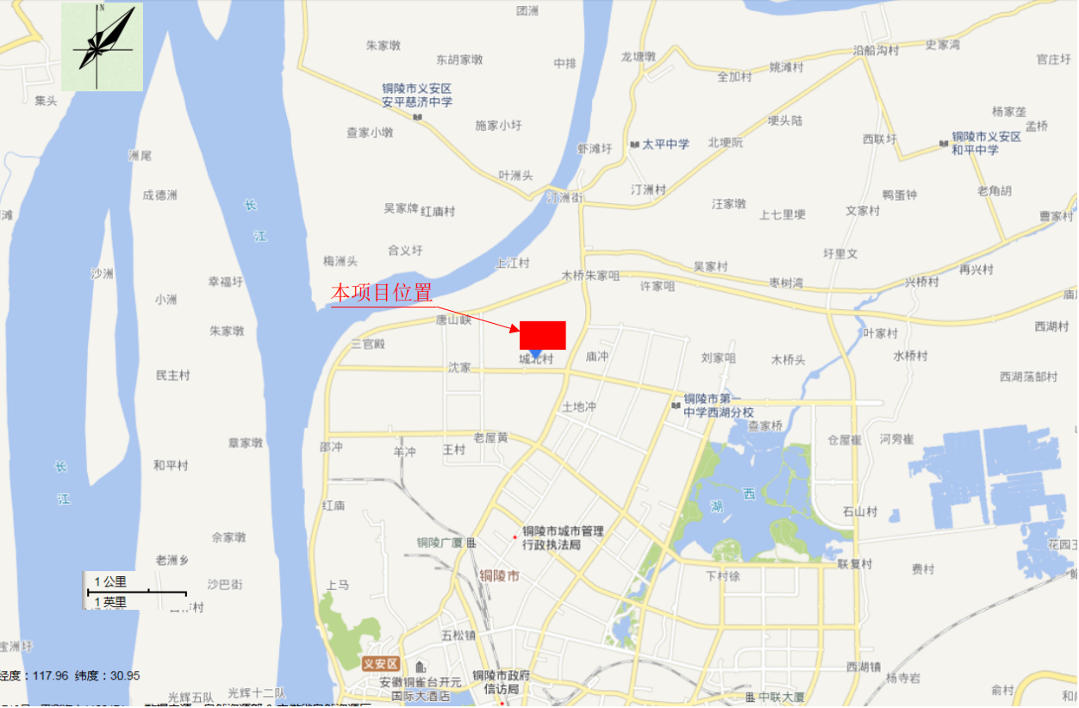
图3.2-1 项目地理位置图
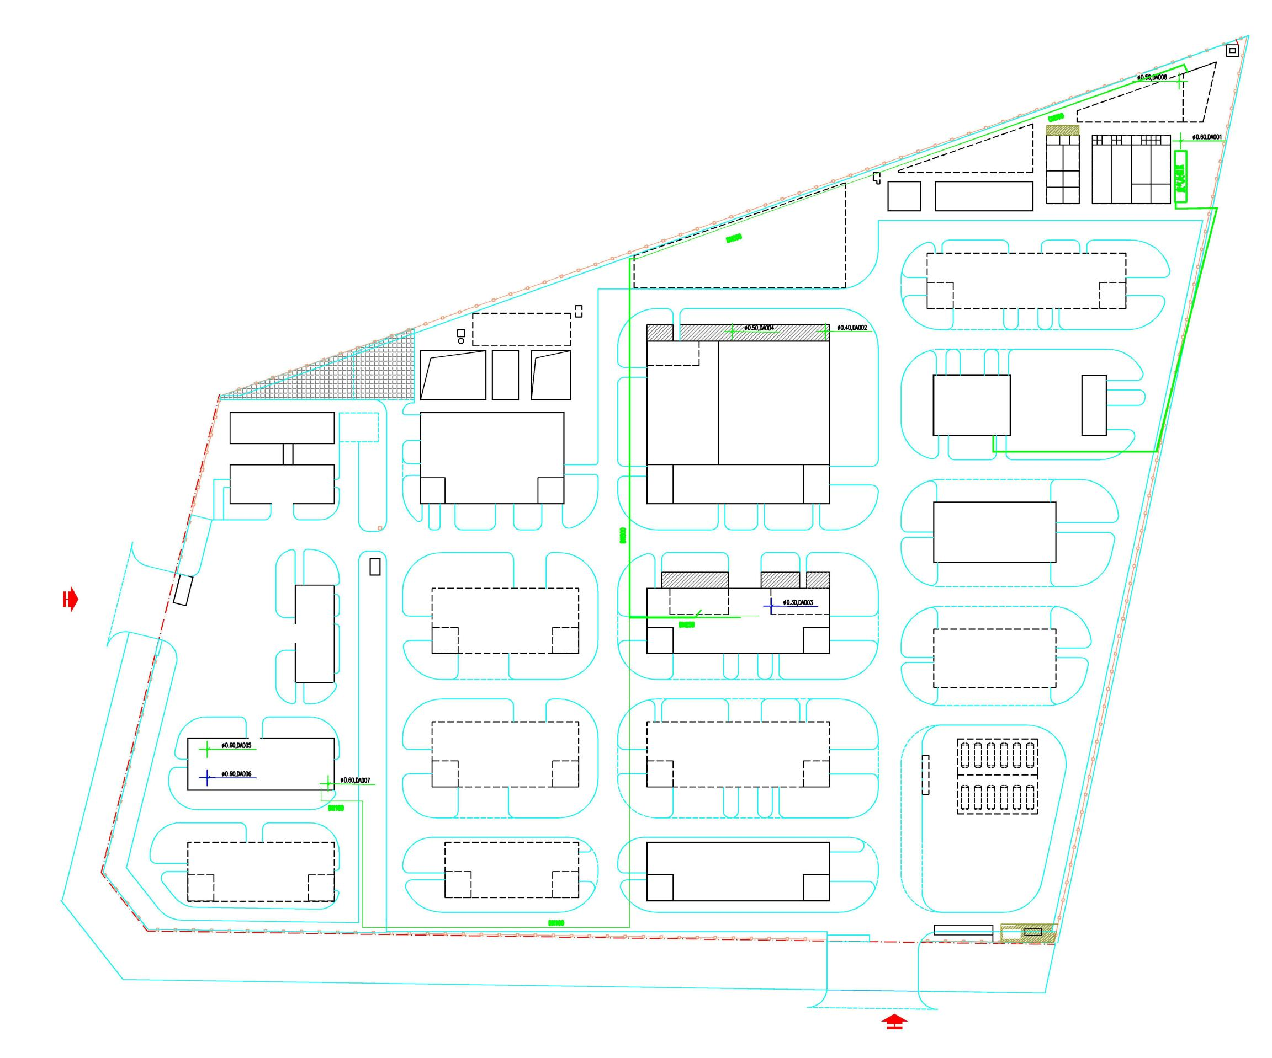
◎DA002
◎DA004
事故池
雨水总排口
废水总排口
废水总排口
物流出入口
人流出入口
◎
废气排气筒
未建构筑物
已建构筑物
◎DA005
◎DA007
◎DA006
◎DA003
◎DA001
◎DA008
罐区（未建）
甲类仓库三（未建）
丁类仓库一
丁类仓库二（未建）
丙类车间四（未建）
丙类车间三（未建）
丙类车间五（未建）
污水站房
生化系统
收集池
危废库
甲类仓库二
甲类仓库一
丙类车间二（未建）
甲类车间
丙类车间一
研发楼（未建）
研发楼
辅
助
楼
泵
房
初期雨水池
动力车间
循环
水池
消防水池
办公楼
控制室

3.3本项目概况
3.3.1项目概况
项目名称：年产2吨高纯半导体材料、2500吨催化剂、循环利用6000吨失活催化剂项目；
项目性质：新建；
行业类别：C2661 化学试剂和助剂制造行业；
建设单位：铜陵欣诺科新材料有限公司；
建设地点：安徽铜陵经济技术开发区西湖二路以北、齐山大道以东；
投资总额：项目本阶段实际总投资2500万元，其中环保投资425万元，占项目总投资的17.0%；
建设内容：建成丙类车间一及配套废气处理设施，其余辅助工程、公用工程、环保工程等依托原有设施（主要包括办公楼、控制室、质检研发楼、辅助楼、门卫、丁类仓库、甲类仓库危废仓库、甲类车间、动力车间、初期雨水池、事故应急池、污水处理站房、三废处理区域、室外设备区、室外管架以及相关辅助设施等），年产循环利用3000t失活催化剂；
工作制度：企业员工共82人，年生产300天，实行四班三运转，年运行时数7200小时。
3.3.2建设内容
建成丙类车间一及配套废气处理设施，其余辅助工程、公用工程、环保工程等依托原有设施（主要包括办公楼、控制室、质检研发楼、辅助楼、门卫、丁类仓库、甲类仓库危废仓库、甲类车间、动力车间、初期雨水池、事故应急池、污水处理站房、三废处理区域、室外设备区、室外管架以及相关辅助设施等），年产循环利用3000t失活催化剂。本项目工程建设情况对照表见表3.3-1。
表3.3-1工程建设情况对照表
工程类别 | 单项工程名称 |  | 环评内容 |  | 实际建设情况 | 备注
主体工程 | 丙类车间一 | 14#生产线 | 3000t/a | 建成后，可回收失活催化剂3000t/a，主要设置干馏热解焚烧、反应釜、压滤缸、结晶釜、氯气汽化器、碱喷淋装置等设备。本项目回收本企业自己生产的失活钯、铂、铑、钌、铱载体催化剂。本项目生产的载体催化剂外售给其它企业，各企业使用后失活的载体催化剂返回本公司进行活化回收处理 | 设置干馏热解焚烧、反应釜、压滤缸、结晶釜、氯气汽化器、碱喷淋装置等设备。可回收失活催化剂3000t/a。本项目生产的载体催化剂外售给其它企业，各企业使用后失活的载体催化剂返回本公司进行活化回收处理 | 一致
辅助工程 | 办公楼 |  | 新建一座办公楼，框架结构，2层，建筑面积768m² |  | 上一阶段已完成验收，本次依托原有辅助工程 | 依托原有
 | 控制室 |  | 新建一座控制室，框架结构，1 层，建筑面积320m²
 | 辅助楼 |  | 新建一座辅助生产楼，布置食堂和浴室，框架结构，2层，建筑面积720m²
 | 质检研发楼 |  | 新建一座质检研发楼，用于原料及少量产品研发及质检，3 层，建筑面积 2160m²
 | 动力车间 |  | 新建一座动力车间，布置有制氮装置等，项目拟建空压制氮装置(包括两台300Nm³/h螺杆空压机及一台制氮机，供气量30Nm³/h。2层，建筑面积2520m²
储运工程 | 甲类仓库一 |  | 新建甲类仓库一，框架结构，1层，主要用于四氢呋喃、乙酸乙酯、乙醇、甲醇、二氯甲烷、盐酸、正己烷、甲酸、 甲苯、氨水等桶装原料，建筑面积为722m² |  | 上一阶段已完成验收，本次依托原有储运工程 | 依托原有
 | 甲类仓库二 |  | 新建甲类仓库一，框架结构，1层，主要用于存放正丁基锂正己烷溶液，建筑面积为152 m²
 | 危废库 |  | 新建危废库，框架结构，1层，主要用于存放14号线失活贵金属催化剂及危险固废暂存，建筑面积为456m²
 | 丙类仓库一 |  | 新建丙类仓库一，框架结构，2层，主要用于贮存载体、贵金属、分子筛、成品、包装材料等固体原辅料贮存，一层用于载体、贵金属、分子筛，二层用于成品、包装材料，建筑面积为2014m²
公用工程 | 供水 | 供水 | 取水来至铜陵经济技术开发区自来水厂，供水量 149.39m³ /d，44818t/a |  | 上一阶段已完成验收，本次依托原有公用工程 | 依托原有
 |  | 循环水系统 | 新建两座200m³ /h循环水站
 |  | 冷冻水系统 | 项目生产过程中使用冷冻水对物料进行冷却降温，厂区拟建制冷系统，设螺杆式低温冷冻机组3台，制冷介质采用乙二醇。制冷量均为30万kcal/h
 |  | 纯水制备 | 新建一套5m³/h纯水制备装置，采用二级反渗透纯水制备工艺
 | 供热 | 蒸汽 | 项目生产过程中加热采用的蒸汽依托园区蒸汽管网，供汽压力为0.6Mpa。项目所需蒸汽量约18500t/a
 |  | 空压、氮气系统 | 项目生产工艺中使用氮气作为保护气，项目拟建空压制氮装置(包括两台300Nm³/h螺杆空压机及一台制氮机，供气量30Nm³/h
 |  | 天然气 | 天然气供应依托园区市政管网
 | 供气(氮气) |  | 150Nm³/h制氮机，气化量约60m³/h，供气压力为0.6MPa
 | 供电 |  | 厂区电源由安徽铜陵经济技术开发区变电站提供，新建1台500KVA 变压器和一台315KVA变压器，项目建成后，预计年用电量300万KW•h
环保工程 | 丙类车间一废气治理 |  | 含氯化氢、氯气等无机废气经过循环水冷凝后冷凝液进入接收罐，未收集尾气经降膜吸收后并入无机废气收集管道，经过一级酸洗+二级碱洗后经25m（编号DA001）排气筒排放 |  | 无机废气经过循环水冷凝后冷凝液进入接收罐，未收集尾气经降膜吸收后并入无机废气收集管道，经过一级酸洗+二级碱洗后经25m（编号DA004）排气筒排放 | 一致
 |  |  | 干馏热解焚烧炉焚烧废气经二次燃烧+急冷+活性炭喷射+布袋除尘+碱喷淋吸收后经35m（编号DA005）排气筒排放 |  | 焚烧废气经二次燃烧+SNCR脱硝+急冷+活性炭喷射+布袋除尘+一级碱喷淋后经35m（编号DA002）排气筒排放 | 增加SNCR脱硝
 | 废水 |  | 新建100m³ /d的污水处理站，采用“混凝初沉+A2O+混凝终沉”的污水处理工艺。废水分质收集、分质处理，本项目产生的生产废水中高浓度和高含盐废水经脱溶+除盐预处理后与其他废水合并经厂内污水站处理达到接管要求后，排入城北污水处理厂集中处理 |  | 上一阶段已完成验收，本次依托原有废水处理设施 | 依托原有
 | 固废治理 |  | 新建危废库，主要用于储存蒸馏残渣、废溶剂，废气吸附更换的活性炭、废树脂，污水站产生的污泥等 |  | 上一阶段已完成验收，本次依托原有固废治理设施 | 依托原有
 |  |  | 新建垃圾房，主要用于存储甲类车间蒸馏产生的一般固废如包装物、生活垃圾等
 | 噪声治理 |  | 选用低噪声设备，产噪设备分别采取消声、减震、隔声等措施 |  | 选用低噪声设备，产噪设备分别采取消声、减震、隔声等措施 | 一致
 | 地下水防治 |  | 分区防渗、建立地下水污染监控系统 |  | 上一阶段已完成验收，本次依托原有地下水防治设施 | 依托原有
 | 风险减缓 |  | 新建700m³事故应急池、400m³初期雨水池，用于收集初期雨水、消防废水及其他事故状态下的废水 |  | 上一阶段已完成验收，本次依托原有事故应急池及初期雨水池 | 依托原有

3.3主要原辅材料及设备
3.3.1 产品方案
项目本阶段循环利用3000t/a失活催化剂，方案详见表3.3-1。
3.3-1产品方案一览表
序号 | 类别 | 生产线 | 产品名称 | 实际生产规模（t/a）
1 | 循环利用催化剂 | 14# | 回收失活催化剂 | 3000
3.3.2主要原辅料及用量
本项目使用的原辅材料具体种类及用量详见表3.3-2：
3.3-2主要原辅料及用量一览表
序号 | 物料名称 | 技术规格 | 存储位置 | 环评消耗量（t/a） | 验收期间实际消耗量（t） | 备注
1 | 失活钯载体催化剂  (含Pd17.85kg) | 3% | 甲类库 | 1200.00 | 10.22 | 根据2024年2月26日~2024年3月2日核算
2 | 失活铂载体催化剂  (含Pt16.16kg) | 3% | 甲类库 | 600.00 | /
3 | 失活铑载体催化剂  (含Rh16.33kg) | 3% | 甲类库 | 300.00 | /
4 | 失活钌载体催化剂  (含Ru16.16kg) | 3% | 甲类库 | 600.00 | /
5 | 失活铱载体催化剂  (含Ir30kg) | 3% | 甲类库 | 300.00 | /
6 | 31%HCl | 31% | / | 321.12 | 0.8
7 | NaClO₃ | 99.90% | 甲类库 | 0.92 | 0.002
8 | 氨水 | 25% | / | 56.59 | 0.14
9 | 88%HCOOH | 88.00% | 甲类库 | 10.78 | 0.03
10 | H₂O | / | / | 914.85 | 2.3
11 | Cl₂ | 100% | 液氯间 | 49.27 | 0.16
12 | Na₂O₂ | / | 甲类库 | 7.65 | 0.03
13 | 天然气 | / | / | / | 2800m³
14 | 尿素 | / | / | / | 0.1
3.3.3 主要仪器设备
本项目主要仪器设备详见表3.3-3：

3.3-3主要设备一览表
序号 | 生产线 | 设备名称 | 环评型号规格 | 环评数量  （台/套） | 实际型号  规格 | 实际数量  （台/套）
1 | 14# | 干馏热解焚烧设备 | 500kg/h | 2 | 500kg/h | 2
2 |  | 焚烧烟气处理系统 | 成套设备 | 1 | 成套设备 | 1
3 |  | 搪瓷反应釜 | 200L | 12 | 200L | 12
4 |  | 密闭过滤缸 | 200L | 4 | 200L | 4
5 |  | 结晶釜 | 200L | 2 | 200L | 2
6 |  | 氯气汽化器 | 2m² | 1 | 2m² | 1
7 |  | 氯气缓冲罐 | 0.2m³ | 1 | 0.2m³ | 1
8 |  | 氯气汽化器 | DN25 | 1 | DN25 | 1
9 |  | 废水中转罐 | 1000L | 4 | 1000L | 4
10 |  | 中间罐 | 1000L | 4 | 1000L | 4
11 |  | 各种泵 | -- | 6 | -- | 6
12 |  | 电炉 | -- | 3 | -- | 3
13 |  | 烘箱 | 成套设备 | 5 | 成套设备 | 5

3.4水源及水平衡
项目供水由市政供水管网供给，项目废水主要包括工艺废水、公用工程废水及生活污水，废水经厂区污水处理站处理后进入城北污水处理厂进行深度处理，项目水平衡详见图3.4-1，全厂水平衡详见图3.4-2：

产品及反应消耗0.1
原料带入0.22
反应生成0.01
12.62
0.03
1.0
0.9
1.8
合成产品
离子交换树脂

0.9
0.05
0.2
0.15
真空系统
0.32
2.88
3.2
设备冲洗
废水处理站
8.33
0.02
0.2
0.22
地面清洗

城北污水处理厂
1.2
1.2
废气处理
20
4
2
6
循环冷却水系统
7200
10m³/次
初期雨水

图3.4-1 本项目水平衡图（m³/d）

产品及反应消耗1.1
原料带入2.1
反应生成0.11
96.9
0.27
1.0
10.4
20.8
合成产品
离子交换树脂
10.24
10.23
薄膜蒸发
固废带走
0.01

10.4

0.3
1.1
1.4
真空系统
1.2
10.8
12
设备冲洗
55.85
废水处理站
0.3
1.2
1.5
地面清洗

城北污水处理厂
4
4
废气处理
20
34
12
46
循环冷却水系统
7200

10m³/次
初期雨水
1.28
5.12
6.4
生活污水

图3.4-2 全厂水平衡图（m³/d）

3.5生产工艺
丙类车间一建设1条生产线（14#生产线），建成可循环利用3000吨失活催化剂。
3.5.1 14#生产线
（1）失活钯、铂、铑、钌载体催化剂反应原理
失活钯、铂、铑、钌载体催化剂回收原理主要为：失活载体催化剂高温下焚烧，将水分、有机物和可燃活性炭载体焚烧去除，焚烧后的贵金属在盐酸溶液中经氯气、氯酸钠二级浸出生成相应的贵金属盐，贵金属盐经蒸发浓缩结晶得以回收。
（2）失活铱载体催化剂回收反应原理
失活铱载体催化剂回收原理主要为：失活铱载体催化剂高温下焚烧，将水分、有机物和可燃活性炭载体焚烧去除，焚烧后的贵金属与过氧化钠在700℃下进行碱融，生成氧化铱，再加酸进行浸出生成相应的氯铱酸，氯铱酸经过滤、蒸发浓缩结晶得以回收。
（3）铂、钯、钌、铑载体催化剂回收工艺流程及产污节点分析
铂、钯、钌、铑载体催化剂回收工艺一致，具体流程如下
①焚烧
失活载体催化剂(钯、铂、铑、钌载体催化剂)放入金属托盘，送入干馏热解焚烧炉进行焚烧，控制温度650℃进行焚烧，将失活载体催化剂中的水分、有机物、可燃性活性炭载体焚烧去除，焚烧结束后自然冷却降温，得到贵金属粉。焚烧过程产生的烟气经二次燃烧+SNCR脱硝+急冷+活性炭喷射+布袋除尘+一级碱喷淋后经35m（DA002）排气筒排放。
②溶解过滤
将焚烧得到的贵金属粉加入反应釜，加入31%盐酸和自来水搅拌1小时，使贵金属粉中的氧化钠等杂质溶解在盐酸溶液中，溶解后反应液放入密闭过滤器过滤，滤液去公司污水处理系统处理，滤饼返回到反应釜。过滤废气经过循环水冷凝后冷凝液进入接收罐，不凝气进入车间氯化氢收集管道，进入降膜吸附塔回收氯化氢，剩余尾气并入无机废气收集管道，经过一级酸洗+一级碱洗后经25m高排气筒排放。接收的冷凝液及降膜吸收的盐酸回收套用。
③贵金属一次浸出+过滤
然后向反应釜泵入31%盐酸，密闭反应釜后通入氯气，室温下反应2小时反应结束，反应结束后放空，反应釜放空尾气经过循环水冷凝后冷凝液进入接收罐，不凝气进入车间氯化氢收集管道，进入降膜吸附塔回收氯化氢，剩余尾气并入无机废气收集管道，经过一级酸洗+一级碱洗后经25m高排气筒排放。接收的冷凝液及降膜吸收的盐酸回收套用。反应液放入密闭过滤器过滤，滤饼返回反应釜，一次滤液进入结晶釜，过滤废气经过循环水冷凝后冷凝液进入接收罐，不凝气进入车间氯化氢收集管道，进入降膜吸附塔回收氯化氢，剩余尾气并入无机废气收集管道，经过一级酸洗+一级碱洗后经25m高排气筒（DA004）排放。接收的冷凝液及降膜吸收的盐酸回收套用。
④贵金属二次浸出+过滤
然后向反应釜泵入31%盐酸和氯酸钠进行二次浸出，室温下反应2小时反应结束，反应过程挥发的废气经过循环水冷凝后冷凝液进入接收罐，不凝气进入车间氯化氢收集管道，进入降膜吸附塔回收氯化氢，剩余尾气并入无机废气收集管道，经过一级酸洗+一级碱洗后经25m高排气筒排放。接收的冷凝液及降膜吸收的盐酸回收套用。反应液放入密闭过滤器过滤，滤饼作为危废委托有资质单位处理。二次滤液一并进入结晶釜结晶，过滤废气经过循环水冷凝后冷凝液进入接收罐，不凝气进入车间氯化氢收集管道，进入降膜吸附塔回收氯化氢，剩余尾气并入无机废气收集管道，经过一级酸洗+一级碱洗后经25m高排气筒排放。接收的冷凝液及降膜吸收的盐酸回收套用。
⑤氯化钯精制
钯一次滤液加入25%氨水，反应1小时后，生成二氯二氨合钯，底阀放料使用密闭过滤器过滤，2倍水洗涤滤饼，过滤产生的滤液进入污水处理系统，滤饼返回反应釜，加入一定量的水和88%甲酸，加热至80摄氏度，搅拌1小时。溶解产生的甲酸气体经过循环水冷凝后冷凝液进入接收罐，不凝气进入车间氯化氢收集管道，进入降膜塔吸附回收氯化氢，剩余尾气并入无机废气收集管道，经过一级酸洗+一级碱洗后经25m高排气筒排放。接收的冷凝液及降膜吸收的盐酸回收套用。过滤产生的滤液进入污水处理系统，滤饼返回反应釜，加入31%盐酸，在密闭的条件下，通入氯气室温反应2小时，反应结束后放空，反应釜放空尾气经过循环水冷凝后冷凝液进入接收罐，不凝气进入车间氯化氢收集管道，进入降膜吸附塔回收氯化氢，剩余尾气并入无机废气收集管道，经过一级酸洗+一级碱洗后经25m高排气筒排放。接收的冷凝液及降膜吸收的盐酸回收套用。
⑥浓缩结晶
蒸汽加热结晶釜至120℃蒸发浓缩结晶，浓缩废气经过循环水冷凝后冷凝液进入接收罐，不凝气进入车间氯化氢收集管道，进入降膜吸附塔回收氯化氢，剩余尾气并入无机废气收集管道，经过一级酸洗+一级碱洗后经25m高排气筒排放。接收的冷凝液及降膜吸收的盐酸回收套用。浓缩结晶后得到贵金属氯化物（分别为氯化钯、氯铂酸洗合物、三氯化钌水合物）返回载体催化剂制备工序使用。
（4）铱载体催化剂回收工艺流程及产污节点分析
①焚烧
失活铱载体催化剂放入金属托盘，送入干馏热解焚烧炉进行焚烧，控制温度650℃进行焚烧，焚烧2小时将失活载体催化剂中的水分、有机物、可燃性活性炭载体焚烧去除，焚烧结束后自然冷却降温，得到贵金属粉。焚烧过程产生的烟气经二次燃烧+SNCR脱硝+急冷+活性炭喷射+布袋除尘+一级碱喷淋后经35m（DA002）排气筒排放。
②碱熔
将金属粉与过氧化钠在研磨器中混合均匀后，放入电阻炉中，700摄氏度下加热2小时，冷却后将固体转入固体投料器中。
③贵金属浸出
然后向反应釜泵入31%盐酸，室温下反应2小时反应结束，反应结束后放空，反应釜放空尾气经过循环水冷凝后冷凝液进入接收罐，不凝气进入车间氯化氢收集管道，进入降膜吸附塔回收氯化氢，剩余尾气并入无机废气收集管道，经过一级酸洗+一级碱洗后经25m高排气筒（DA004）排放。接收的冷凝液及降膜吸收的盐酸回收套用。
④过滤
反应结束后，打开反应釜釜底阀门，物料经管道进入密闭过滤器进行过滤，滤饼滤饼作为危废委托有资质单位处理。滤液经隔膜泵进入三级阳离子交换树脂中。
⑤离子交换
滤液以300L/小时流经装填阳离子交换树脂的交换柱组，将滤液中钠离子交换为氢离子，离子交换柱使用盐酸进行再生浸泡，再生后的洗液中和后进入废水处理系统处理。
⑥浓缩结晶
蒸汽加热结晶釜至120℃蒸发浓缩结晶，浓缩结晶后得到贵金属氯化物，浓缩废气经过循环水冷凝后冷凝液进入接收罐，不凝气进入车间氯化氢收集管道，进入降膜吸附塔回收氯化氢，剩余尾气并入无机废气收集管道，经过一级酸洗+一级碱洗后经25m高排气筒排放。接收的冷凝液及降膜吸收的盐酸回收套用。
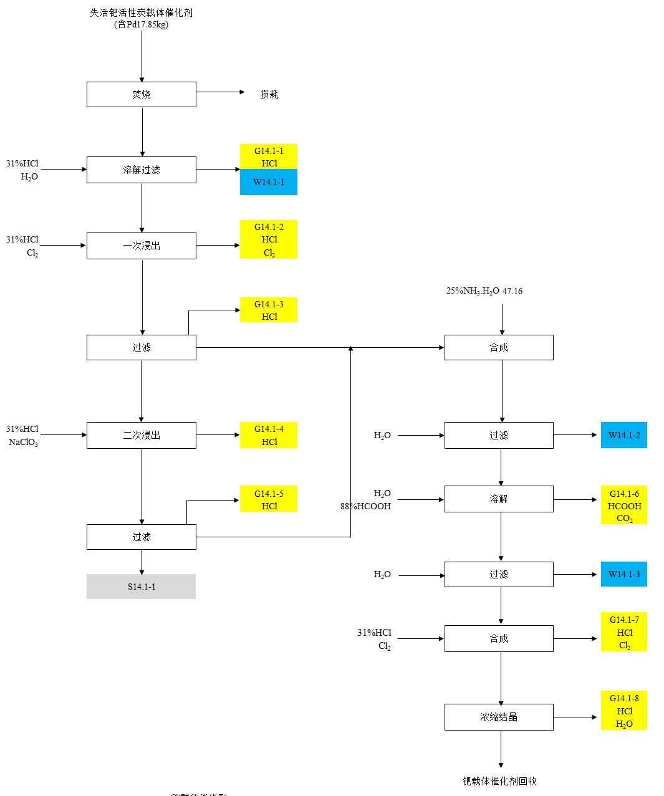图3.5-1 钯载体催化剂回收工艺流程及产污节点图
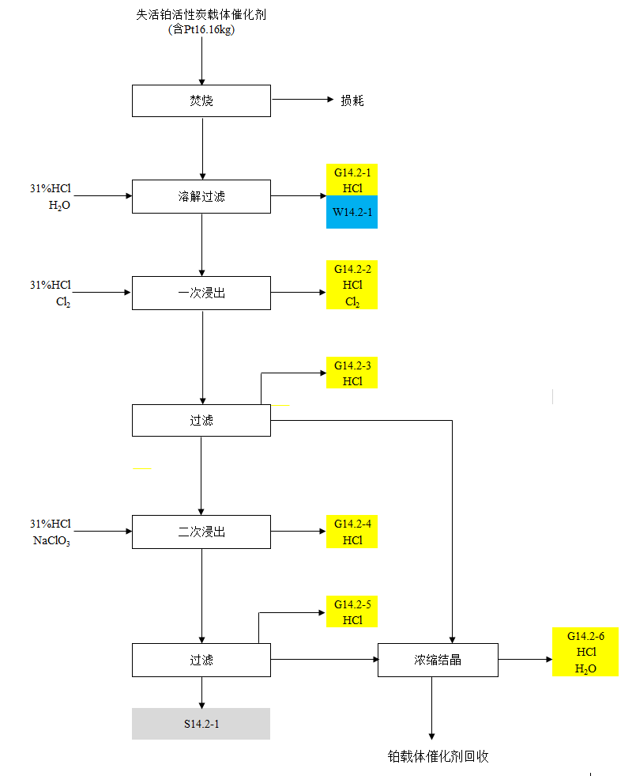
图3.5-2 铂载体催化剂回收工艺流程及产污节点图

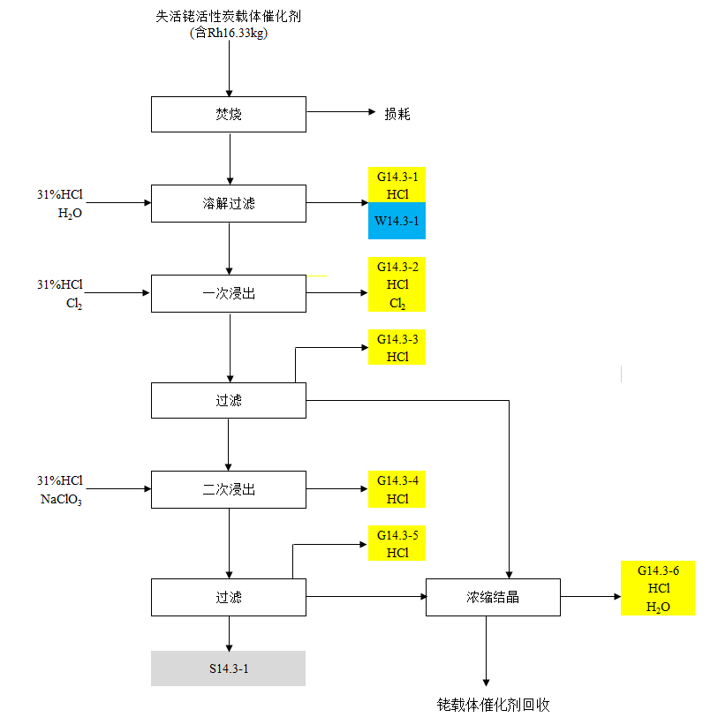

图3.5-3 铑载体催化剂回收工艺流程及产污节点图
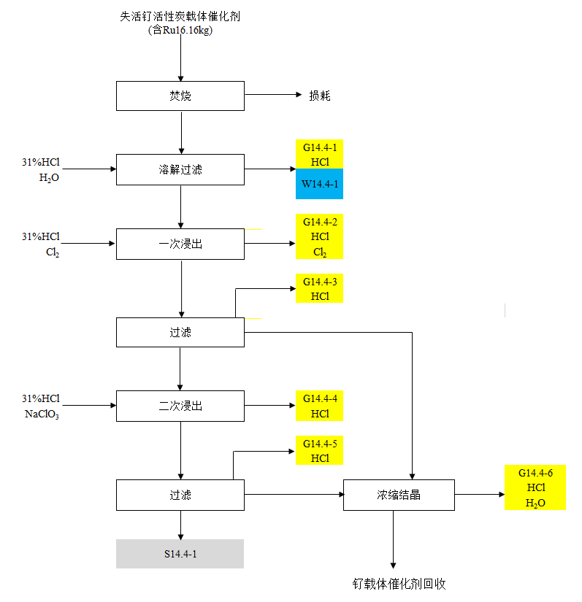
图3.5-4钌载体催化剂回收工艺流程及产污节点图
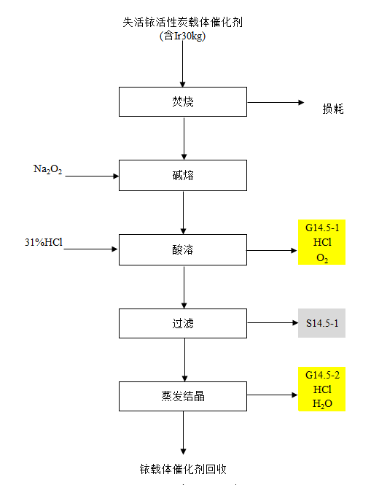
图3.5-5铱载体催化剂回收工艺流程及产污节点图

3.6项目变动情况
对照本项目环境影响报告及环评批复等要求，本项目性质、生产规模、建设地点、生产工艺均无变动，环保措施变动主要为：（1）焚烧炉废气增加SNCR脱硝，处理措施改进。不属于重大变动。
变动情况详见表3.6-1，对照《污染影响类建设项目综合重大变动清单（试行）》（环办环评函〔2020〕688号）文件要求，本项目无重大变动。
表3.6-1实际建设内容与重大变动清单对照情况一览表
项目 | 序号 | 变动清单 | 实际情况 | 判定结果
性质 | 1 | 建设项目开发、使用功能发生变化的 | 项目开发、使用功能不变 | /
规模 | 2 | 生产、处置或储存能力增大30%及以上的 | 项目生产、处置或储存能力不变 | /
 | 3 | 生产、处置或储存能力增大，导致废水第一类污染物排放量增加的 | 项目生产、处置或储存能力不变 | /
 | 4 | 位于环境质量不达标区的建设项目生产、处置或储存能力增大，导致相应污染物排放量增加的（细颗粒物不达标区，相应污染物为二氧化硫、氮氧化物、可吸入颗粒物、挥发性有机物；臭氧不达标区，相应污染物为氮氧化物、挥发性有机物；其他大气、水污染物因子不达标区，相应污染物为超标污染因子）；位于达标区的建设项目生产、处置或储存能力增大，导致污染物排放量增加10%及以上的 | 位于达标区，项目生产、处置或储存能力不变 | /
地点 | 5 | 重新选址；在原厂址附近调整（包括总平面布置变化）导致环境防护距离变化且新增敏感点的 | 选址及总平面布置不变，未新增敏感点 | /
生产  工艺 | 6 | 新增产品品种或生产工艺（含主要生产装置、设备及配套设施）、主要原辅材料、燃料变化，导致以下情形之一：（1）新增排放污染物种类的（毒性、挥发性降低的除外）；（2）位于环境质量不达标区的建设项目相应污染物排放量增加的；（3）废水第一类污染物排放量增加的；（4）其他污染物排放量增加10%及以上的 | 14#生产线产品品种、生产工艺及产能均未发生变化 | /
 | 7 | 物料运输、装卸、贮存方式变化，导致大气污染物无组织排放量增加10%及以上 | 物料运输、装卸、贮存方式不变 | /
环境保护措施 | 8 | 废气、废水污染防治措施变化，导致第6条中所列情形之一（废气无组织排放改为有组织排放、污染防治措施强化或改进的除外）或大气污染物无组织排放量增加10%及以上的 | （1）本项目依托原有废水处理设施，不新增处理能力及处置措施  （2）焚烧废气处理增加SNCR脱硝，处理措施改进 | /
 | 9 | 新增废水直接排放口；废水由间接排放改为直接排放；废水直接排放口位置变化，导致不利环境影响加重的 | 本项目依托原有废水处理设施，未新增废水直接排放口 | /
 | 10 | 新增废气主要排放口（废气无组织排放改为有组织排放的除外）；主要排放口排气筒高度降低10%及以上的 | 未新增废气主要排放口 | /
 | 11 | 噪声、土壤或地下水污染防治措施变化，导致不利环境影响加重的 | 噪声、土壤及地下水污染防治措施不变 | /
 | 12 | 固体废物利用处置方式由委托外单位利用处置改为自行利用处置的（自行利用处置设施单独开展环境影响评价的除外）；固体废物自行处置方式变化，导致不利环境影响加重的 | 本项目依托原有危废及一般固废处置措施 | /
 | 13 | 事故废水暂存能力或拦截设施变化，导致环境风险防范能力弱化或降低的 | 本项目依托原有事故应急池及初期雨水池 | /

四、环境保护设施

4.1 污染物治理/处置设施
4.1.1废水
丙类车间一新增废水主要为生产过程产生的溶解过滤废水，依托原有废水处理措施，溶解过滤废水进入薄膜蒸发浓缩除盐预处理，再进入厂区废水生化处理系统（混凝初沉+A2O+混凝终沉）。
收集池
除盐废水收集罐
工艺废水
（W14）
pH调节釜
薄膜蒸发除盐系统

图4.1-1 项目废水预处理方案流程图

预处理后废水与低浓废水均匀混合进入综合废水处理站，处理能力100t/d，采用“混凝初沉+A₂O+混凝终沉”处理工艺。生化处理工艺流程见图4.1-2。
预处理废水
图4.1-2 综合废水处理工艺流程图
处理工艺流程简述如下：
废水经分类收集后，经配水池配水，用泵提升至初沉池，通过投加碱液调节废水pH至中性，在氯化钙作用下去除废水中游离的氟离子、磷酸根和颗粒较大的悬浮物，初沉池沉淀污泥去污泥池，上清液自流进入厌氧/兼氧/生物接触氧化生化处理系统。由于废水混合后CODcr浓度很高，工艺设置厌氧段，有机污染物在厌氧池内借助厌氧菌的作用提高废水的可生化性，并去除大部分CODcr，再在缺氧池/好氧池内进一步借助好氧菌的作用使废水中剩余有机物污染物得到降解，并进行生物脱氮。缺氧池不曝气，利用好氧池的混合液回流带回的氧气来达到缺氧效果，在反硝化菌作用下，将NO²⁻、NO³⁻变为N₂。缺氧池出水流入好氧池，在好氧菌的作用下，去除大部分易降解有机物；同时，在硝化菌作用下，将NH₃-N转化为NO²⁻、NO³⁻、，达到去除NH₃-N目的。生化处理系统厌氧池内挂生物组合填料，好氧池内设置可提升曝气器。好氧池出水进入二沉池，经污泥沉淀后，二沉池污泥回流至厌氧池和兼氧池，二沉池出水进入终沉池。生化阶段废水中有机磷和有机氟得到释放，故需在混凝终沉池内添加氯化钙，生成氟化钙和磷酸钙，以去除TP、F⁻和SS，使废水能够达到达标排放。
初沉池、二沉池、终沉池剩余污泥进入污泥池，经泵送入污泥脱水系统脱水，干泥外运处置，滤液回低浓度废水收集池循环处理。
厌氧池停留时间14h，反应时间10h，尺寸15.3m×5.3m×5.5m；好氧池停留时间14h，反应时间10h，尺寸14m×5.9m×5.5m；缺氧池停留时间14h，反应时间10h，5.9m×3.5m×5.5m。
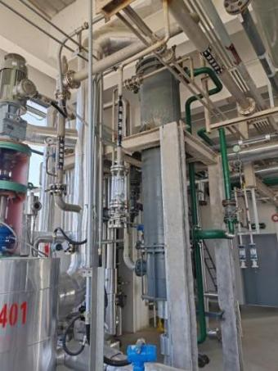 | 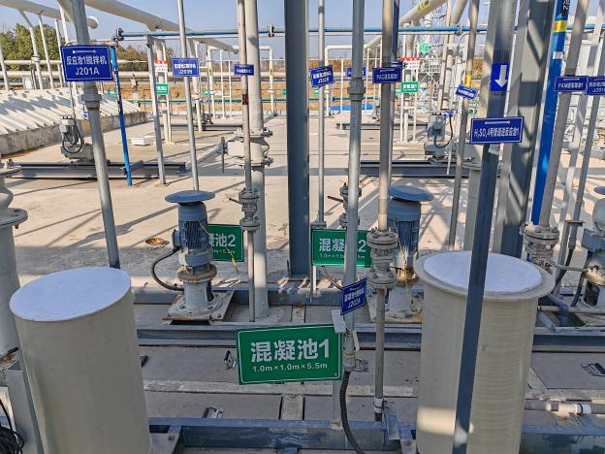
除盐系统 | 混凝池
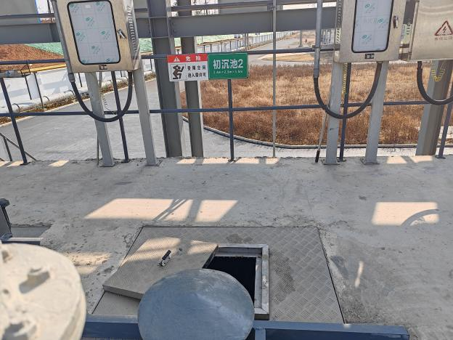 | 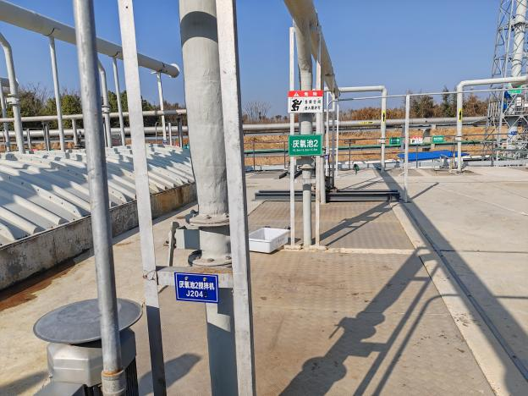
初沉池 | 厌氧池
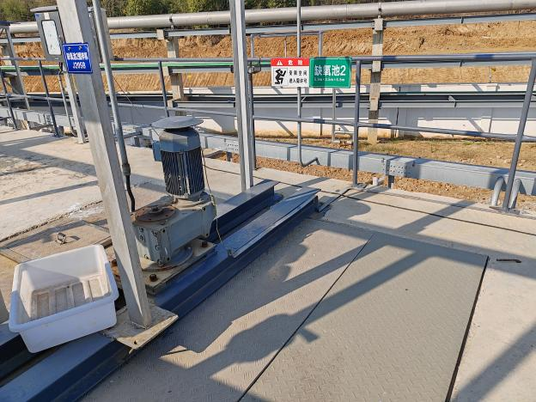 | 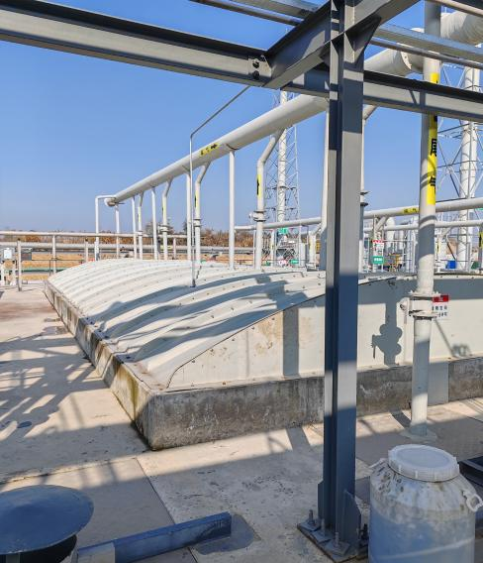
缺氧池 | 好氧池
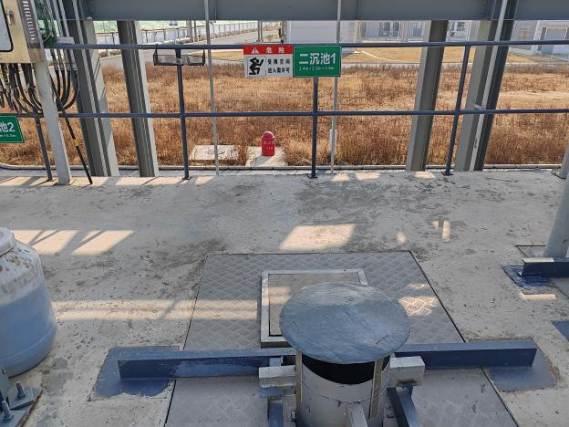 | 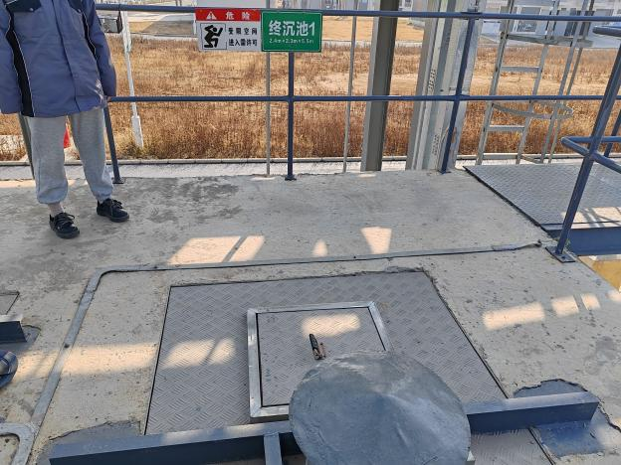
二沉池 | 终沉池
4.1.2 废气
项目本阶段废气主要为丙类车间一产生的焚烧废气及溶解、过滤过程产生的无机废气，丙类车间一无机废气经冷凝+一级降膜吸收+一级酸洗+二级碱洗处理后通过25m高排气筒（DA004）排放；丙类车间一焚烧废气经冷凝后经二次燃烧+SNCR脱硝+急冷+一级活性炭喷射+布袋除尘+碱喷淋吸收处理后经35m高排气筒排放（DA002）。废气处理措施见表4.1-2，焚烧炉及废气处理性能参数见表4.1-3。
表4.1-2项目废气处理流程一览表
废气类别 | 产生位置 | 主要污染物 | 处理措施 | 排放情况
 |  |  |  | 排气筒编号 | 高度(m) | 管径(m) | 位置
丙类车间一溶解过滤废气 | 溶解、过滤 | 氯气、甲酸、氯化氢 | 冷凝+一级降膜吸收+一级酸洗+二级碱洗 | DA004 | 25 | 0.6 | E117°48′46.58″  N31°0′7.78″
丙类车间一焚烧废气 | 催化剂焚烧 | 烟尘、二氧化硫、氮氧化物、氯化氢、二噁英 | 冷凝后经焚烧废气经二次燃烧+SNCR脱硝+急冷+活性炭喷射+布袋除尘+一级碱喷淋后 | DA002 | 35 | 0.4 | E117°48′47.81″  N31°0′6.95″
表4.1-3焚烧炉及废气处理性能参数一览表
二燃室 |  | SNCR |  |  | 急冷塔 |  | 布袋除尘 |  |  | 碱洗塔
温度/℃ | 停留时间/s | 进口温度/℃ | 出口温度/℃ | 尿素用量kg/d | 进口温度/℃ | 出口温度/℃ | 进口温度/℃ | 出口温度/℃ | 压差/Pa | 碱池pH
≥1100 | ≥2 | 1000-1100 | ≥850 | 36 | ≥850 | 200 | 200 | 180 | ≤3000 | ≥10

一级酸洗+二级碱洗
冷凝+一级降膜吸收
25m高排气筒排放（DA004）
丙类车间一溶解过滤废气

35m高排气筒排放（DA002）

冷凝后经二次燃烧+SNCR+急冷+一级活性炭+布袋除尘+碱喷淋吸收
丙类车间一焚烧废气

图4.1-3 本项目废气处理工艺流程图

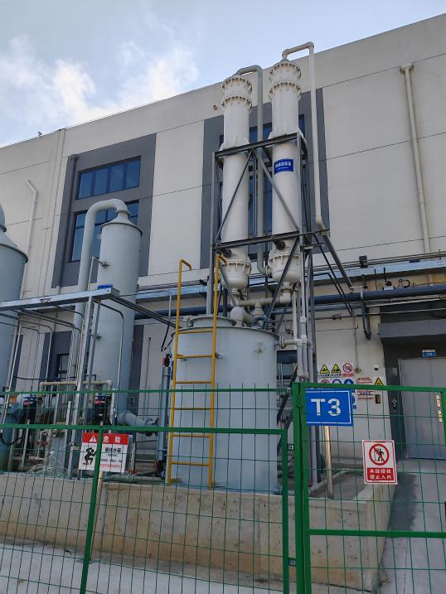 | 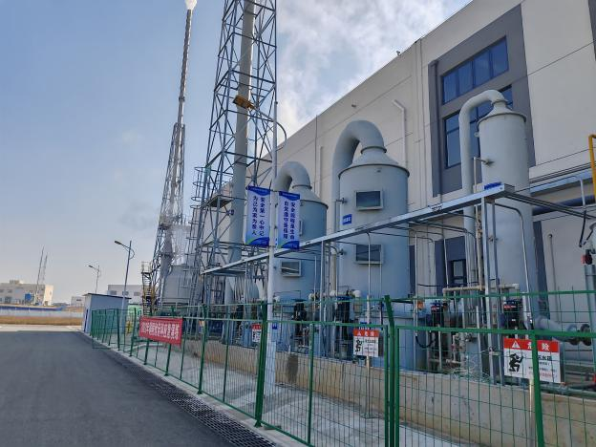
一级降膜吸收（DA004） | 一级酸洗+二级碱洗（DA004）
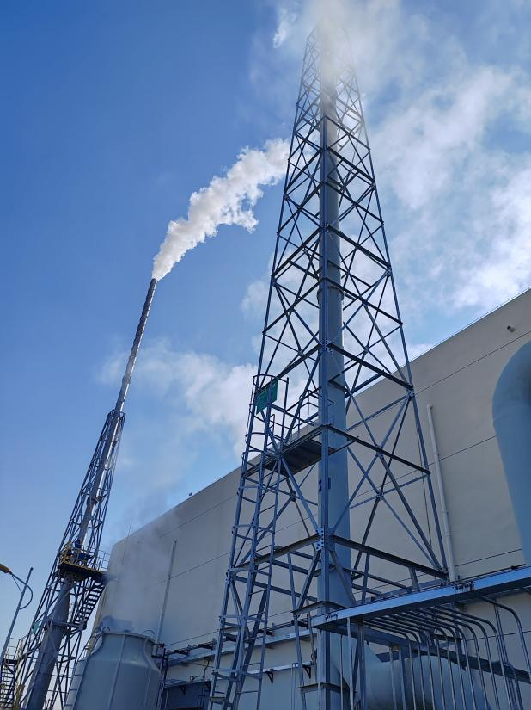 | 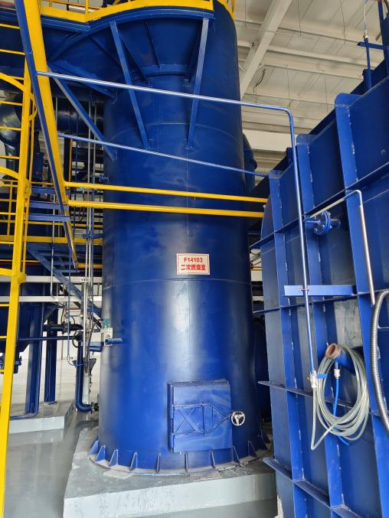
DA004排气筒 | 二燃室（DA002）
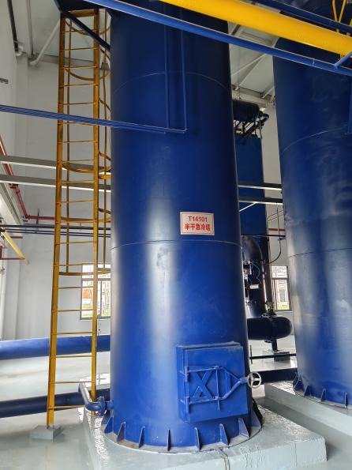 | 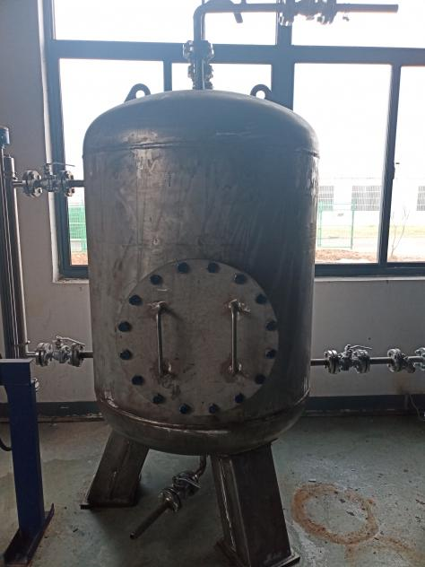
半干急冷塔（DA002） | SNCR脱硝（DA002）
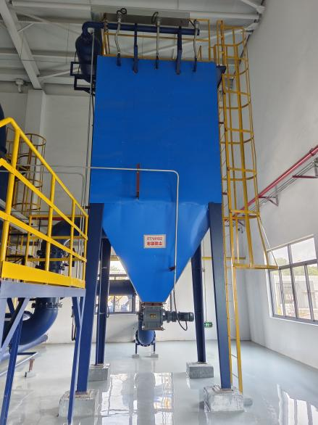 | 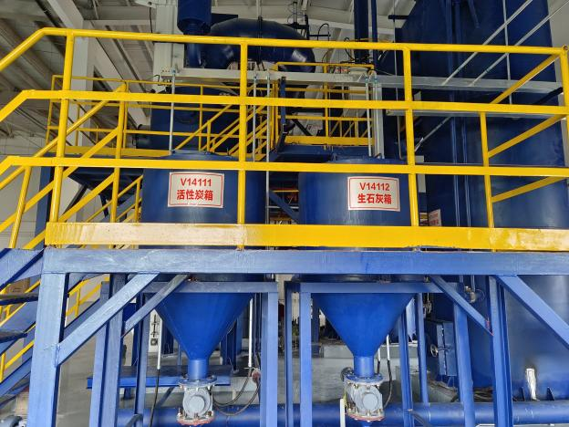
布袋除尘（DA002） | 活性炭箱（DA002）
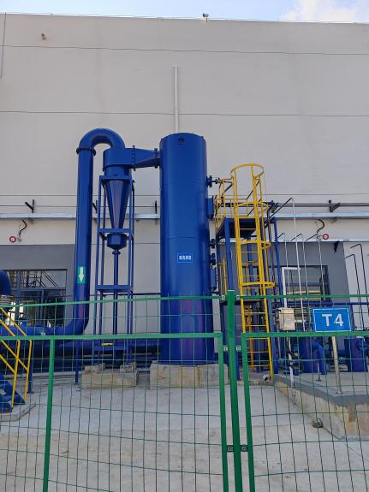 | 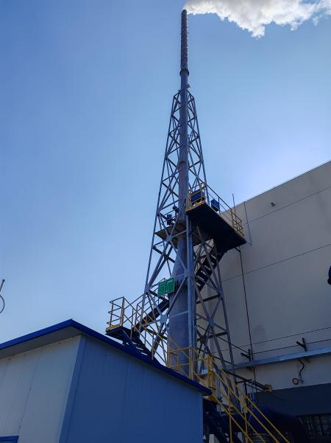
碱洗塔（DA002） | DA002排气筒
4.1.3 噪声
本项目的主要噪声源为电机、冷动机、离心机、循环冷却水塔、各类风机以及生产过程中一些机械转动设备。主要噪声防治措施包括：
（1）采用低噪音设备，设备安装减震装置、消声器，设立隔声罩，泵房采用封闭式车间，采用隔音建筑材料；
（2）合理布局，高噪音设备远离生活办公区；
（3）按时保养及维修设备，避免机械超负荷运转，减少设备不正常云运转时间；
（4）厂区设置绿化带。
4.1.4固体废物
本次验收新增固废主要为催化剂回收产生的过滤杂质、焚烧飞灰，以及污水处理产生的废盐和污泥，均为危险废物。过滤杂质、焚烧飞灰及废盐暂存于危废暂存库，交由有资质单位进行处置。危废暂存依托原有456m²危废暂存库，设置风、防雨、防渗漏等措施。
气浮浮渣通过重力自流进入污泥池。初沉池、二沉池和终沉池采用污泥泵排泥。二沉池的污泥前期全部回流到厌氧池和缺氧池，初沉池和终沉池污泥排至污泥池。后期，二沉池多余污泥排入污泥池，污泥经浓缩后通过污泥泵进入污泥脱水机械（叠螺压滤机），经脱水后进入低温干燥机进一步降低含水量，污泥含水率50%，拉入危废仓库。
表4.1-4 本项目固废产生及处置情况
序号 | 固体  名称 | 固废  类别 | 种类 | 代码 | 产生  工序 | 环评预测量（t/a） | 验收期间实际产生量（t） | 处置方式
14#生产线
1 | 过滤  杂质 | 危险  废物 | HW18 | 772-003-18 | 过滤 | 18.43 | 0.06 | 委托安庆京环绿色环境固废综合处置有限公司  处置
2 | 焚烧  飞灰 | 危险  废物 | HW18 | 772-003-18 | 焚烧 | 29.4 | 0.1
废水处理（全厂）
3 | 废盐 | 危险  废物 | HW13 | 900-013-11 | 废水除盐预处理 | 399.2t/a | 120t/a | 委托安庆京环绿色环境固废综合处置有限公司  处置
4 | 污泥 | 危险  废物 | HW08 | 772-006-49 | 污水处理 | 102t/a | 102t/a

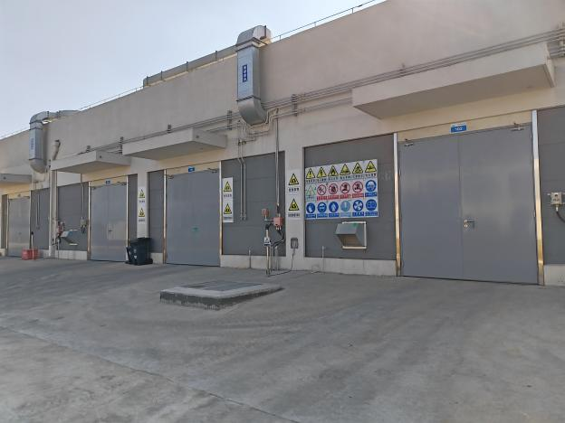 | 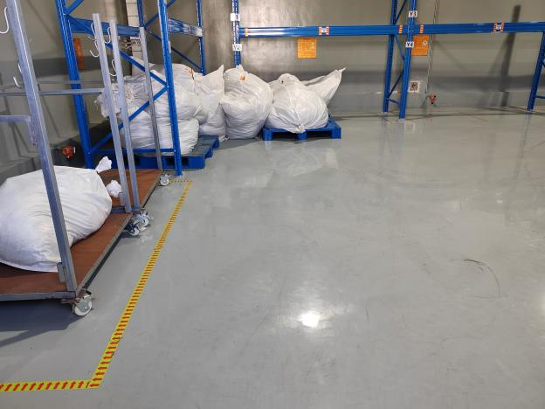
危废库
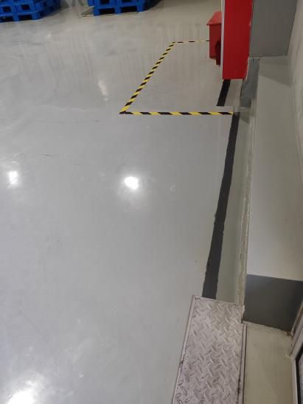 | 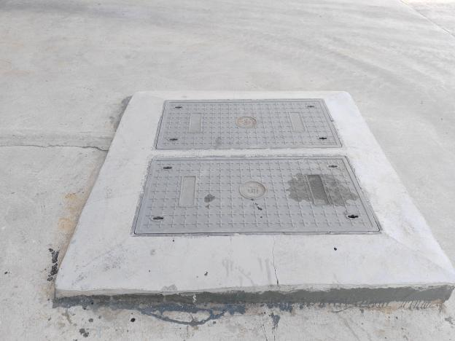
危废库导流沟及集液池
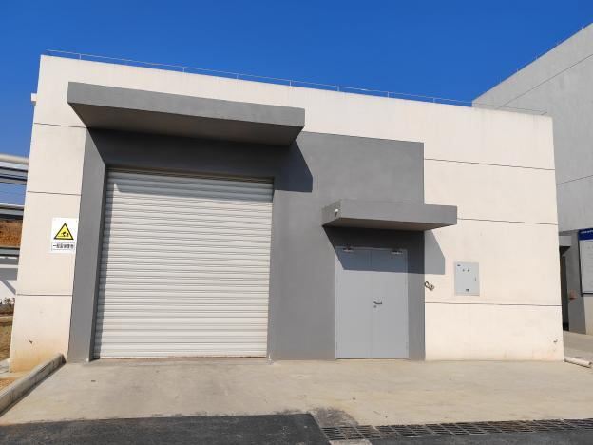 | 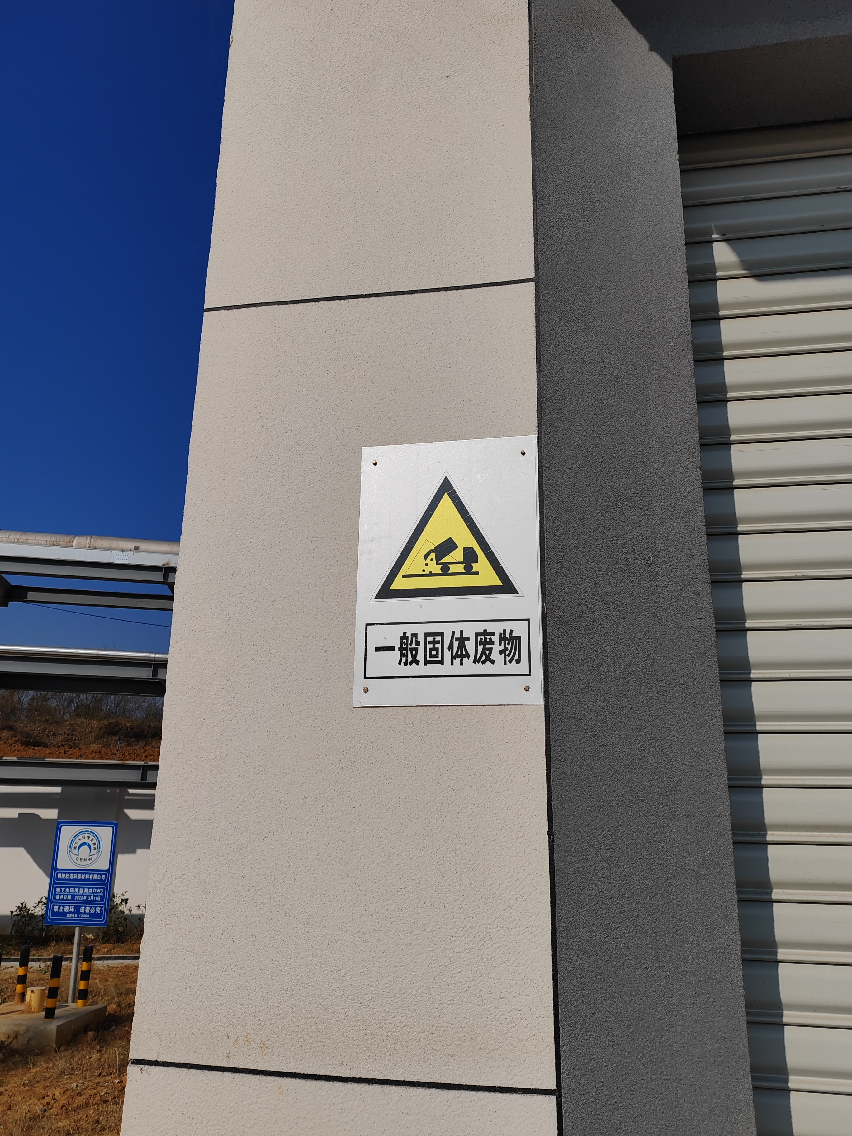
一般固废库
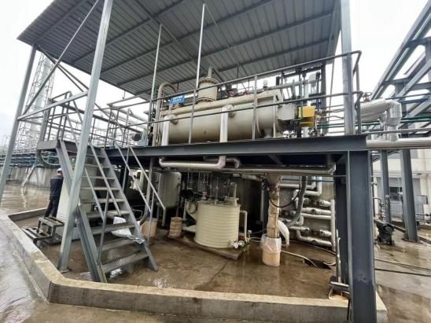 | 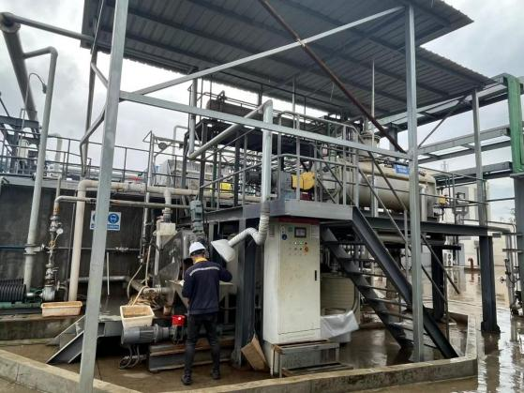
污泥脱水

4.2其他环境保护设施
4.2.1项目风险防范措施
企业于2022年2月通过企业事业单位突发环境事件应急预案备案，备案编号340700-2022-012-M，风险级别“较大【较大-大气（Q1-M1-E1）】+【一般-水（Q1-M1-E2）】”。
铜陵欣诺科新材料有限公司突发环境事件应急预案体系包括综合应急预案、专项应急预案和现场处置方案。当发生重大环境污染事故或超过企业应急处置能力，与周边企业突发环境事件应急预案和《铜陵市经济技术开发区突发环境事件应急预案》《铜陵市突发环境事件应急预案》相衔接。
公司组建了“事故应急救援指挥组”，在应急指挥组的统一领导之下，编为现场处置组、物资保障组、应急技术组、应急联络组、应急监测组5个行动小组，指挥部设在安环部，若总指挥不在公司，由副总经理为临时总指挥，全权负责应急救援工作。
本项目依托原有一座850m³事故应急池及一座518m³初期雨水池，设置相应切断装置。
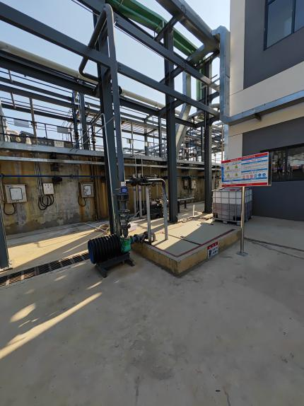 | 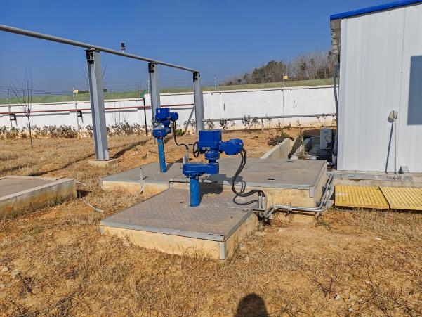
应急事故池及切断装置（地下） | 初期雨水池及切断装置（地下）

表4.2-1本项目应急物资一览表
类别 | 名称 | 数量 | 存放位置
污染源切断 | 沙袋 | 50个 | 生产车间、危废暂存库、应急库
 | 应急桶 | 100个 | 应急库、产品库
 | 潜水排污泵 | 2台 | 应急库
 | 吸油毡（厚4mm400×500mm） | 30张 | 应急库
 | 截断阀 | 2个 | 雨水、污水排放口
 | 事故池 | 1座 | 厂区东北侧
 | 初期雨水池 | 1座 | 厂区北侧
防护类 | 防冲击护目镜 | 每人1副 | 劳保仓库
 | 安全帽 | 每人1个
 | 防毒面具 | 每人1个
 | 防烫手套 | 30副
 | 防毒呼吸器 | 每人1双
 | 工作服 | 每人1套
 | 防毒口罩 | 每人1个
 | 急救箱及配备药品 | 1个
警戒类 | 警戒绳 | 5条 | 应急器材室
抢险类 | 安全绳 | 5条
 | 安全带 | 2套
 | 担架 | 2付
 | 室外消火栓 | 22个 | 室外
 | 室内消火栓 | 78个 | 各单体
侦检类 | 可燃气体检测和报警设施 | 151个 | 车间及仓库
 | 氧含量测定仪 | 1个 | 应急器材室
照明类 | 应急灯及安全指示灯 | 18个 | 车间、仓库、办公楼
车辆类 | 应急车辆（车牌号苏 E29BF3） | 1辆 | 停车场
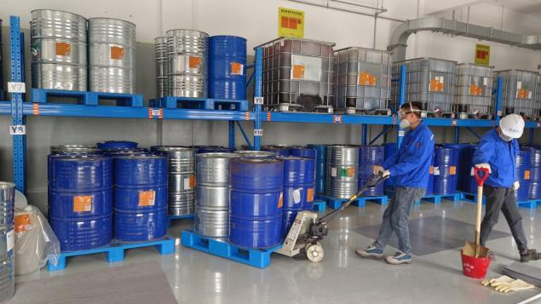 | 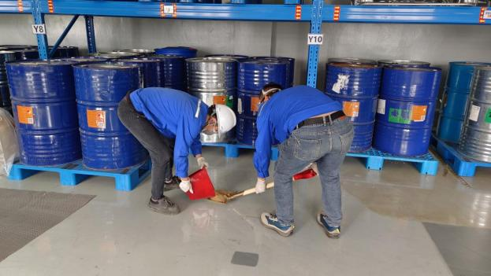
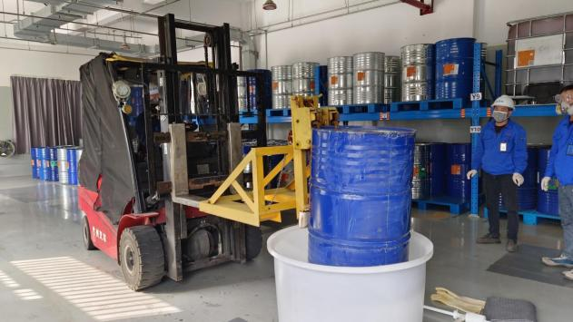 | 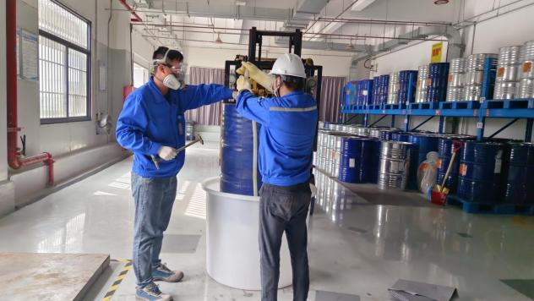
危废仓库废溶剂泄露应急演练
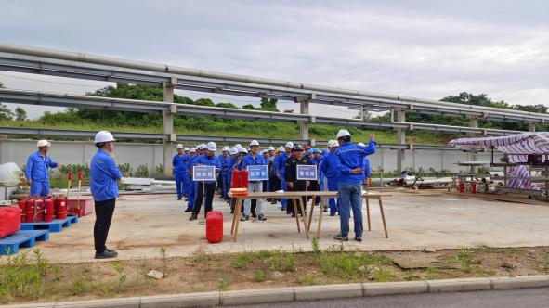 | 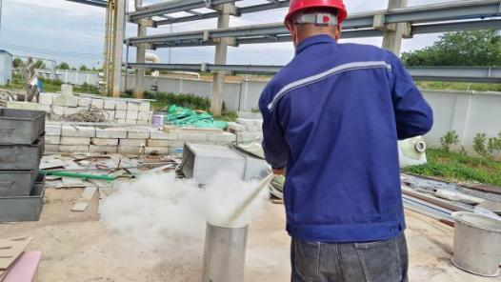
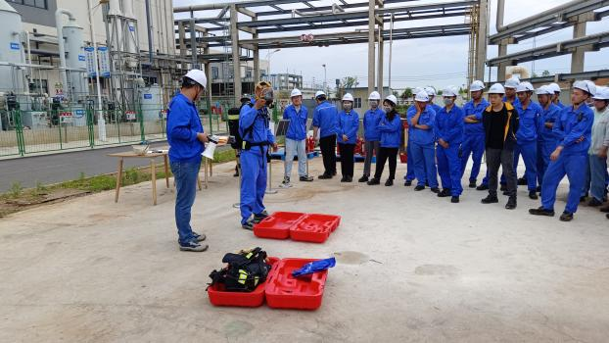 | 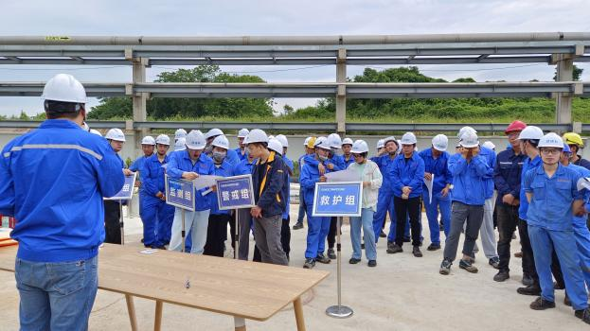
火灾应急演练
4.2.2地下水监测
企业在厂区共设置6座地下水监测井，通过定期监测及早发现可能出现的地下水污染，监测井位置见图4.2-1。
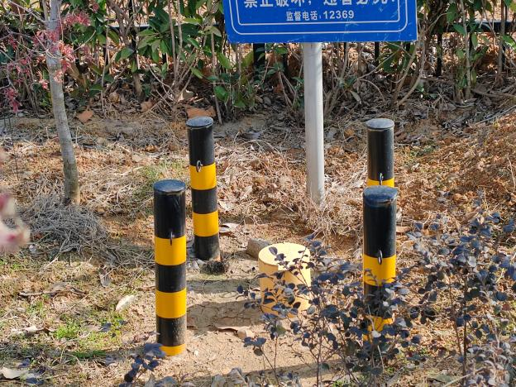 | 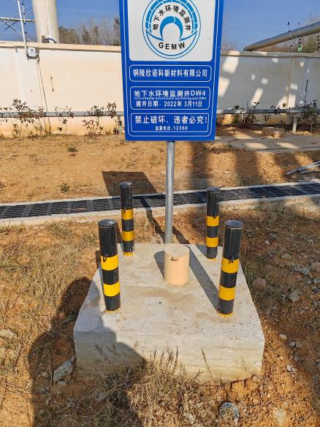
地下水监测井

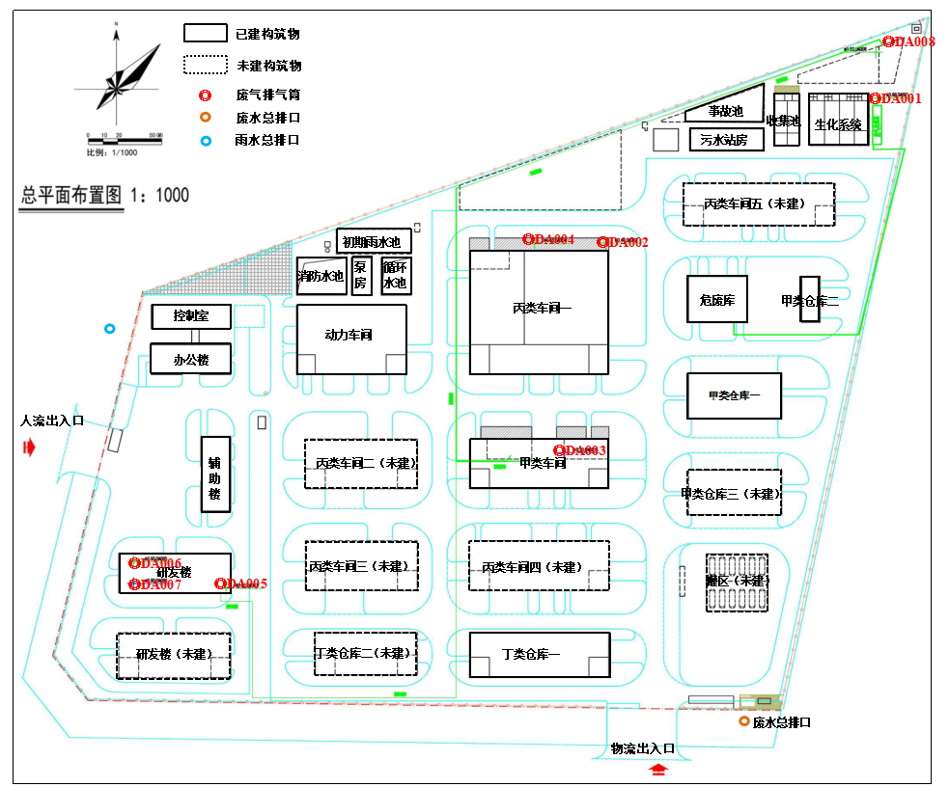
地下水监测井
图4.2-1 厂区地下水监测井位置图
4.2.3规范化排污口、监测设施及在线监测装置
在排气筒上设置规范的监测孔，并搭建便于监测的采样平台，废气、废水排污口处设置规范化标识牌。本项目贮存仓库、危废仓库按相关环保要求设置防风、防雨、防泄漏的库房。项目产生的危险废物进行分类存放。固体废弃物堆放场在醒目处设置标志牌。
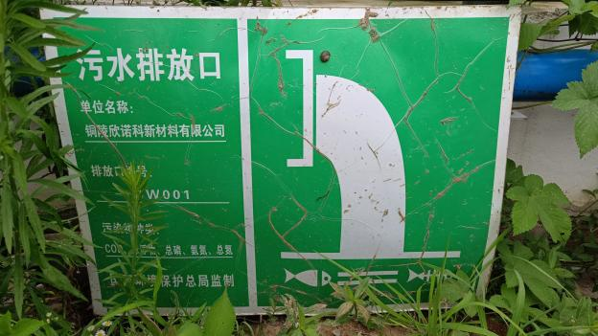
废水排放口标识牌 | 废气排放口标识牌
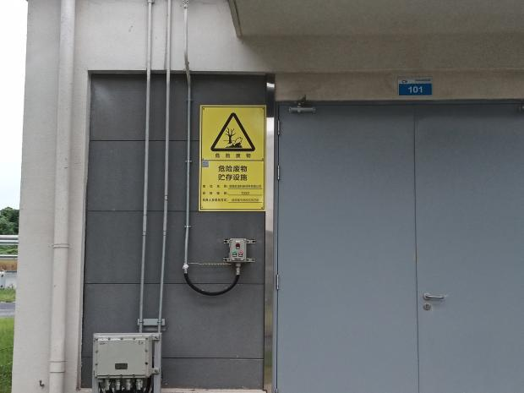
危废库标识牌 | 一般固废库标识牌
企业废水总排口安装一套CODcr（型号WS1501）、一套氨氮（型号WS1503）、一套总磷（型号WS1504）、一套总氮（型号WS1505）在线自动监测仪及一套pH水质自动分析仪（型号SIN-PH6.0）。企业已完成在线验收并出具验收意见。
企业焚烧炉废气排口安装一套CEMS在线监测系统（型号W5100HB-III型环保数采仪、CEMS1300烟气排放连续监测系统、NMHC-1720）。企业已完成在线验收并出具验收意见。
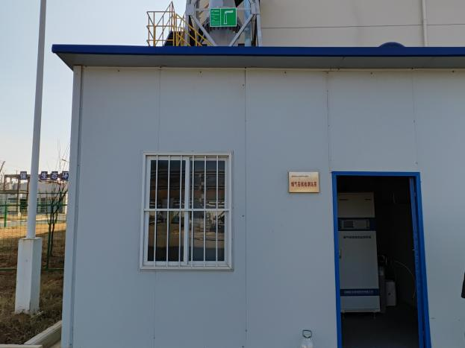 | 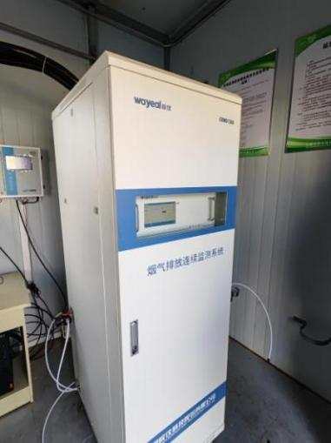
废气在线监测站房及在线设备
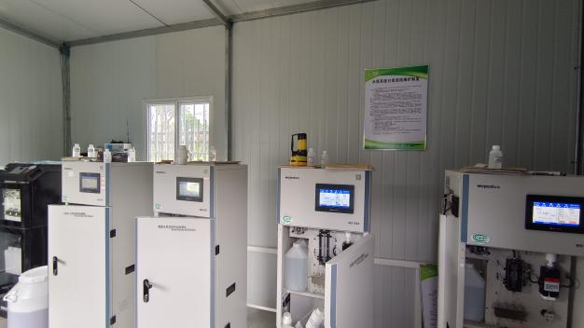 | 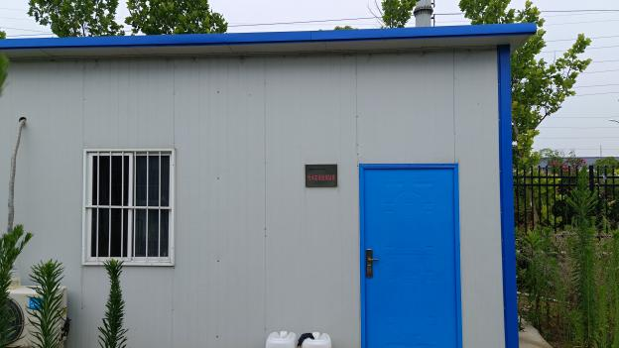
废水在线监测站房及在线设备
4.2.4防渗措施
厂区实行分区防渗，本项目新增丙类车间一实行重点防渗，防渗措施见表4.2-2，厂区分区防渗图见图4.2-2。

表4.2-2本项目防渗措施一览表
污染防控区域 |  | 防渗措施 | 防渗系数 | 是否符合要求
重点防渗区 | 丙类车间一 | 素土夯实（压实系数>0.94）；200厚碎石垫层；100厚C15素混凝土垫层；300厚C30混凝土（抗渗等级P6，渗透系数0.42×10⁻⁸cm/s）Ø8@150双层双向钢筋网片（兼找坡）6m×6m设分仓缝；混凝土基层物理打磨，强力吸附去尘；环氧树脂底漆涂刷；环氧树脂面漆涂刷 | 渗透系数k≤10⁻¹⁰cm/s | 符合要求

一般防渗区
简单防渗区
重点防渗区
图4.2-2 项目分区防渗图
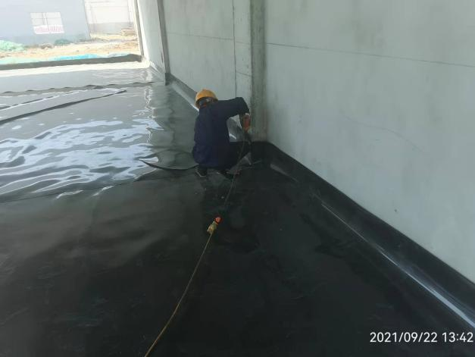 | 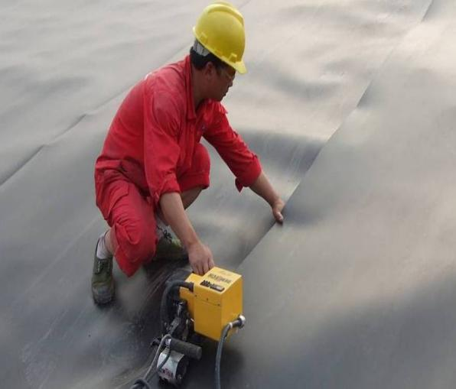
防渗施工
4.2.5防护距离
本项目环境防护距离为300m，经过现场踏勘，该环境防护距离内不存在医院、学校和集中居住区等环境敏感保护目标，满足环境防护距离要求。
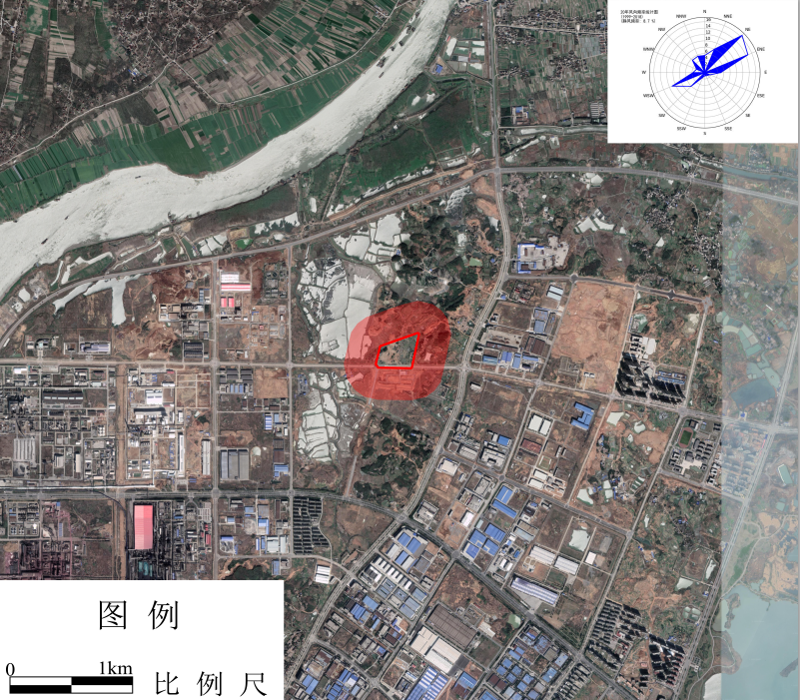
图4.2-3 厂区环境防护距离包络图
4.2.6排污许可执行情况
2022年6月24日，企业变更完成排污许可申报，许可证编号91340700MA2TKUHY41001V。2023年2月1日，企业完成排污许可变更。
（1）自行监测计划
企业正式生产后严格按照排污许可制度制定自行监测方案，并按照自行监测方案定期监测，及时填报数据，上报执行报告，接受社会监督。企业自行监测计划见表4.2-3。
表4.2-3本阶段自行监测计划一览表
类别 | 监测点位 | 监测项目 | 监测方式 | 监测频次
有组织废气 | 车间无机废气处理装置出口（DA004） | 氯化氢、氯气、氨 | 手工 | 1次/半年
 | 焚烧废气排放口（DA002） | 颗粒物、二氧化硫、氮氧化物 | 自动 | /
 |  | 氯化氢、二噁英 | 手工 | 1次/半年
废水 | 污水处理站总排口 | pH、COD、BOD₅、总氮、氨氮、总磷、石油类、可吸附卤素、盐类 | 手工 | 1次/半年
无组织废气 | 厂界 | 氨、氯化氢、氯气 | 手工 | 1次/半年
雨水 | 雨水排口 | pH、COD、SS、氨氮 | 手工 | 下雨时
地下水 | 厂区内设置对照点及监控点 | pH、溶解性总固体、总硬度、耗氧量、汞、六价铬、砷、镍、铜、镉、氨氮、氰化物、氟化物、氯化物、硫酸盐、挥发酚、硝酸盐、亚硝酸盐、二氯甲烷 | 手工 | 1次/半年
土壤 | 厂区内 | 铜、锌、镍、铅、镉、汞、砷、二氯甲烷、二噁英 | 手工 | 1次/年
（2）运行管理及信息公开
建设单位按照排污许可管理要求在全国排污许可证管理平台填报监测情况及季度、年度执行报告，及时公开基础信息、排污信息、防治污染设施的建设和运行情况、建设项目环境影响评价及其他环境保护行政许可情况、突发环境应急预案、企业环境自行监测方案及监测信息及其他应当公开的环境信息等。建立环境管理台账记录，包括基本信息、生产设施运行管理信息、污染防治设施运行管理信息、监测记录信息及其他环境管理信息等。

4.2.7环境管理制度
项目建成后，企业成立环境管理部门，并配备专业环保管理人员，负责环境监督管理工作，同时要加强对管理人员的环保培训。
企业建立环境管理制度体系，将环保纳入考核体系，制定“三同时”制度、排污许可证制度、环保台账制度、污染治理设施管理制度、固体废物环境保护制度、环保奖惩制度、信息公开制度等一系列环境管理制度，确保在日常运行中将环保目标落实到实处。

4.3 环保设施投资及环保措施落实情况
本次验收新增投资主要为丙类车间一及配套废气处理设施，其余依托原有设施，项目本阶段实际总投资2500万元，其中环保投资425万元，占项目总投资的17.0%，“三同时”落实情况及环保投资情况见表4.3-1：
表4.3-1 环境保护措施 “三同时”落实情况表
类别 |  |  | 环评要求 | 实际验收情况 | 验收要求 | 实际验收情况 | 环保投资 | 备注
废气 | 车间无机废气 |  | 一级酸洗+二级碱洗 | 一级酸洗+二级碱洗 | HCl、Cl₂排放执行《上海市地方标准大气污染物综合排放标准》（DB31/933-2015）中表1、表3排放限值；二噁英排放执行《上海市地方标准大气污染物综合排放标准》（DB31/933-2015）有组织排放限值；焚烧炉废气污染物排放执行《危险废物焚烧污染控制标准》（GB18484-2001）表3中标准 | 与环评一致 | 360万元 | 与建设项目同时设计、施工、投入使用
 | 干馏热解焚烧炉焚烧废气 |  | 二次燃烧+急冷+活性炭喷射+布袋除尘+碱喷淋吸收 | 二次燃烧+SNCR+急冷+活性炭喷射+布袋除尘+碱喷淋吸收
废水 |  |  | 新建100m³/d的污水处理站，采用“混凝初沉+A2O+混凝终沉”的污水处理工艺 | 上阶段已完成验收，本次依托原有污水处理站 | 《污水综合排放标准》（GB 8978-1996）中三级标准及城北污水处理厂接管标准 | 与环评一致 | /
噪声 |  |  | 选用低噪音设备，厂房隔声、减震等 | 选用低噪音设备，厂房隔声、减震等 | 《工业企业厂界环境噪声排放标准》（GB12348-2008）3类标准 | 与环评一致 | 30万元
地下水 |  | 重点防渗区 | 防渗层的防渗性能不应低于渗透系数为1.0×10⁻¹⁰cm/s的黏土层的防渗性能 |  | 与环评一致 |  | 30万元
 |  | 一般防渗区 | 防渗层的防渗性能不应低于1.5m厚渗透系数为1.0×10⁻⁷cm/s的黏土层的防渗性能 |  | 与环评一致
固体废物 |  | 危险废物 | 厂内危废库暂存后，交有资质单位处置 |  | 与环评一致 |  | 5万元
 |  | 一般固废 | 市政部门处理 |  | 与环评一致
 |  | 生活垃圾 | 定期由环卫部门清运 |  | 与环评一致
环境风险 |  |  | 设一座700m³的事故应急池，各生产装置界区增设环形沟，并设置清污切换系统；罐区设置围堰，围堰内均配套设导流沟、集液坑，应急泵；车间设置超限报警装置、可燃气体检测报警仪、消防设施等；制定环境风险应急预案 |  | 上阶段已完成验收，本次依托原有事故池 |  | /
初期雨水 |  |  | 设一座400m³的初期雨水池 |  | 上阶段已完成验收，本次依托原有初期雨水池 |  | /
合计 |  |  |  |  |  |  | 450万元

五、环评主要结论与建议及批复要求

5.1环评结论
综上所述，该项目符合国家及地方产业政策要求；项目选址位于安徽省铜陵市循环经济工业试验园，选址符合区域总体发展规划；项目符合《国务院关于印发打赢蓝天保卫战三年行动计划的通知》、安徽省大气办《关于印发2019年安徽省大气污染防治重点工作任务的通知》等相关政策要求，项目符合“三线一单”要求。项目建设符合清洁生产和循环经济要求；各项污染治理可行，各污染物经有效处理后可使污染物稳定达到相关排放标准要求，对外环境影响在可接受范围内，不会降低区域功能类别，并能满足总量控制要求；项目存在一定的环境风险，但在制定环境风险应急预案，并采取有效的事故防范和减缓措施后，项目环境风险在可接受水平范围内；公众调查结果表明，周围公众在企业进行网络公示，报纸公示时未提出异议；项目建成后，具有一定的环境、社会和经济效益。
因此，在建设方严格按照“三同时”的要求，确保污染治理设施正常运转、充分重视风险防范的前提下，从环境保护的角度出发，拟建项目在拟建地建设是可行的。

5.2生态环境局对环评报告的批复
铜陵经济开发区安全生产和环境保护监督管理局对本项目的批复摘录如下：
一、该项目位于铜陵经济技术开发区西湖二路以北、齐山大道以东，总用地 65318.7m²。项目分两期建设，一期主要建设内容包括：甲类车间（年产2吨高纯半导体材料生产线、年产500吨催化剂生产线）、丙类车间一（循环利用3000吨失活催化剂生产线）等主体工程，甲类仓库一、甲类仓库二、丙类仓库一等储运工程，办公楼、控制室、动力中心、辅助楼、质检研发楼等辅助工程，供水供电供热供气等公用工程，废水治理、废气治理、固废治理、风险应急等环保工程。二期主要建设内容包括：丙类车间二（年产2000吨催化剂生产线）、丙类车间五（循环利用3000吨失活催化剂生产线）、罐区、丙类仓库二等工程。项目建成后可形成年产2吨高纯半导体材料、2500吨催化剂、循环利用6000吨失活催化剂的生产规模。项目总投资6亿元，其中环保投资1825万元。项目已通过经开区企业服务局备案。
依据环境影响报告书结论、专家审查意见和招商服务中心出具的评估报告，该项目符合国家产业政策和相关规划在全面落实《报告书》提出的生态保护、污染防治措施和风险防范措施的前提下，项目建设对环境的不利影响可以得到有效控制。现原则同意《报告书》所列建设项目的内容、规模、环境保护措施。
二、项目设计、建设及运行管理须严格落实《报告书》提出的各项环境保护措施，并重点做好以下工作：
（一）严格落实废气污染防治措施，按照“分类收集分质处置”的原则，进一步优化废气收集、处理系统及无组织排放控制措施，提高废气污染物去除率。
1、甲类车间各含卤素废气排入含卤素废气收集干管，经一级酸洗+一级碱洗+树脂吸附脱附装置处理后，排入废气总管；各非含卤素废气排入非卤素废气干管，经一级酸洗+一级碱洗处理后，排入废气总管；含二甲基二氯硅烷的废气经二级碱洗装置处理后，排入非卤素废气干管；非卤素废气、含卤素废气经干管汇入废气总管后，经一级水洗处理排入RTO焚烧炉焚烧处理，RTO 焚烧炉焚烧废气经二级碱洗涤塔+二级活性炭吸附处理后，通过25米高排气筒 （DA003）排放并预留RTO焚烧炉焚烧废气脱硝设施空间。各含氢废气排入含氢废气干管，经一级水喷淋处理后，通过18米高排气筒（DA002）排放。无机废气排入无机废气总管经一级酸洗+二级碱洗处理后，通过25米高排气筒（DA001）排放。
2、丙类车间一无机废气排入无机废气总管经一级酸洗+二级碱洗处理后，通过25米高排气筒（DA001）排放。干馏热解焚烧炉焚烧废气经二次燃烧+急冷+活性炭喷射+布袋除尘+碱喷淋处理后，通过35米高排气筒（DA005）排放。
3、丙类车间二无机废气排入无机废气总管经一级酸洗+二级碱洗处理后，通过25米高排气筒（DA001）排放。
4、丙类车间五无机废气排入无机废气总管经一级酸洗+二级碱洗处理后，通过25米高排气筒（DA001）排放。干馏热解焚烧炉焚烧废气经二次燃烧+急冷+活性炭喷射+布袋除尘+碱喷淋处理后，通过35米高排气筒（DA005）排放。
5、污水处理站脱溶系统废气接卤素废气干管进入废气处理系统处理。污水处理站生化工段、危废库产生的废气负压收集后，经酸喷淋+碱氧化喷淋处理后，通过25米高排气筒 （DA004）排放。研发楼废气采取通风橱负压收集，其中酸性废气经碱喷淋+二级活性炭吸附处理后，通过25米高排气筒 （DA008）排放，有机废气设置两套二级活性炭吸附处理装置，废气处理后，通过25米高排气筒 （DA006、DA007）排放。储罐呼吸废气采取水封、水喷淋、冷凝等措施后，排入相应的废气收集管道进入废气处理系统处理。
6、项目运营期氯化氢、氯气、甲苯、二氯甲烷、非甲烷总烃、甲醇、二甲基甲酰胺、四氢呋喃、二噁英类等污染物排放参照执行上海市《大气污染物综合排放标准》（DB31/933-2015）中相关要求；干馏热解焚烧炉废气污染物排放执行《危险废物焚烧污染控制标准》（GB18484-2001）中相关要求；RTO焚烧炉焚烧废气中SO、NOx 参照执行《石油化学工业污染物排放标准》（GB31571-2015）中大气污染物特别排放限值要求；挥发性有机物无组织排放执行《挥发性有机物无组织排放控制标准》（GB37822-2019）中相关要求；恶臭污染物排放执行《恶臭污染物排放标准》(GB14544-93)中相关要求。
（二）严格落实各项水污染防治措施。按照“雨污分流、分类收集、分质处理”的要求完善给排水系统，规范建设雨污管道，严禁污水进入雨水系统。生产废水经脱溶除盐预处理后与设备清洗废水、地面清洗废水、循环冷却水排污水、纯水制备浓水、废气处理吸收废水、真空系统置换废水、初期雨水、生活污水等排入生化处理，经“混凝初沉+A2O+混凝终沉工艺”处理达到《污水综合排放标准》（GB8978-1996）表4中三级标准及城北污水处理厂接管标准，排入城北污水处理厂处理。
（三）规范固体废物处理处置。按照“减量化、资源化无害化”原则，对固体废物进行分类收集、处理和处置。过滤杂质、蒸馏釜底液、废弃分子筛、废口罩、废一次性手套、废溶剂、废盐、废树脂、废活性炭、焚烧飞灰、实验废液物化污泥、废化学品包装物等属于危险废物，厂内暂时贮存库须满足《危险废物贮存污染控制标准》（GB18597-2001）要求，按照危险废物转移管理有关要求，委托有资质单位处理处置。项目投产后，污水处理产生的生化污泥进行危险废物鉴定，鉴定前，按照危险废物进行贮存和管理，鉴定后，如不属于危险废物，报环境主管部门备案后，可按照一般工业固体废物进行贮存和管理。一般工业固体废物厂内暂存场所须符合《一般工业固体废物贮存、处置场污染控制标准》(GB18599-2001)要求，固体废物进行处理处置时，应按照《安徽省固体废物源头管控实施办法》要求进行申报登记。生活垃圾由环卫部门统一收集处理。
（四）落实噪声污染防治措施。选用低噪声设备，优化厂区平面布置，合理布置高噪声设备。对高噪声设备采取基础减振、隔声、消声等降噪措施。运营期厂界噪声执行《工业企业厂界环境噪声排放标准》（GB12348-2008）中3类标准。
（五）强化地下水和土壤环境保护措施。按照《报告书》要求，落实分区防渗措施。生产区、甲类仓库、事故水池、废水收集运送管线、厂区污水检查井、罐区、污水处理站危废暂存区、机泵边沟、初期雨水收集池、事故应急池等重点防渗区地面须采取重点防渗处理。研发楼、循环水池、丙类仓库等区域采取一般防渗处理。废水等输送管线按照可视化原则建设，并加强日常维护和泄露检测。设置地下水取样监测点，落实地下水长期监测和风险应急监测制度，发现污染时应立即采取措施阻断污染源，防止污染扩延并清理污染。
（六）强化环境风险防范和应急措施。按照《企业突发环境事件隐患排查和治理工作指南 (试行)》（环保部公告2016年第74号）要求，细化并落实环境风险防范和应急处置措施。加强各环节环境风险控制，制定完善的环境风险应急预案，报生态环境部门备案，并在运行中全面落实。设置足够容量的围堰和事故水池，落实非正常工况和停工检修期间的污染防治措施，一旦出现事故，或发现对周边环境产生不良影响，应立即采取包括停止生产在内的必要措施，及时清除污染，防止造成环境污染事故。
（七）加强日常环境管理及监测。建立健全企业内部环境管理机制，制定完善的环保规章制度，建立完整的企业环境管理体系。加强日常运行及维护管理，确保各类污染物稳定达标排放、环境风险得到有效管控。按照《报告书》要求安装在线监测设备，并与生态环境部门联网，落实《报告书》提出的环境监测计划，定期开展监测，并及时进行公开。规范设置各类排污口，各类废气、废水排放口须具备取样检测条件。
（八）加强施工期环境管理，落实施工期扬尘、废水固废、噪声污染防治措施。选用低噪声施工机械，合理安排施工作业时间，施工厂界噪声须符合《建筑施工场界环境噪声排放标准》（GB12523-2011）标准。
三、污染物排放总量按铜陵市生态环境局核定指标执行。
四、项目设置300米环境防护距离。
五、项目建设必须严格执行环境保护设施与主体工程同时设计、同时施工、同时投入使用的环境保护“三同时”制度，并自觉接受社会监督。项目产生实际污染物排放之前,应按照国家排污许可管理有关规定申领排污许可证。项目建成后应按规定开展环境保护验收工作，及时向社会公开验收结果。若项目发生重大变化，你公司应依法重新履行相关审批手续。

表9.4-1审批意见落实情况表
序号 | 批复要求 | 落实情况
1 | 严格落实废气污染防治措施，按照“分类收集分质处置”的原则，进一步优化废气收集、处理系统及无组织排放控制措施，提高废气污染物去除率。  1、甲类车间各含卤素废气排入含卤素废气收集干管，经一级酸洗+一级碱洗+树脂吸附脱附装置处理后，排入废气总管；各非含卤素废气排入非卤素废气干管，经一级酸洗+一级碱洗处理后，排入废气总管；含二甲基二氯硅烷的废气经二级碱洗装置处理后，排入非卤素废气干管；非卤素废气、含卤素废气经干管汇入废气总管后，经一级水洗处理排入RTO焚烧炉焚烧处理，RTO 焚烧炉焚烧废气经二级碱洗涤塔+二级活性炭吸附处理后，通过25米高排气筒 （DA003）排放并预留RTO焚烧炉焚烧废气脱硝设施空间。各含氢废气排入含氢废气干管，经一级水喷淋处理后，通过18米高排气筒（DA002）排放。无机废气排入无机废气总管经一级酸洗+二级碱洗处理后，通过25米高排气筒（DA001）排放。  2、丙类车间一无机废气排入无机废气总管经一级酸洗+二级碱洗处理后，通过25米高排气筒（DA001）排放。干馏热解焚烧炉焚烧废气经二次燃烧+急冷+活性炭喷射+布袋除尘+碱喷淋处理后，通过35米高排气筒（DA005）排放。  3、丙类车间二无机废气排入无机废气总管经一级酸洗+二级碱洗处理后，通过25米高排气筒（DA001）排放。  4、丙类车间五无机废气排入无机废气总管经一级酸洗+二级碱洗处理后，通过25米高排气筒（DA001）排放。干馏热解焚烧炉焚烧废气经二次燃烧+急冷+活性炭喷射+布袋除尘+碱喷淋处理后，通过35米高排气筒（DA005）排放。 | 丙类车间一无机废气经一级酸洗+二级碱洗处理后，通过25米高排气筒（DA004）排放。干馏热解焚烧炉焚烧废气经二次燃烧+SNCR脱硝+急冷+活性炭喷射+布袋除尘+碱喷淋处理后，通过35米高排气筒（DA002）排放。  甲类车间、丙类车间二、丙类车间五不在本次验收范围内。
2 | 5、污水处理站脱溶系统废气接卤素废气干管进入废气处理系统处理。污水处理站生化工段、危废库产生的废气负压收集后，经酸喷淋+碱氧化喷淋处理后，通过25米高排气筒 （DA004）排放。研发楼废气采取通风橱负压收集，其中酸性废气经碱喷淋+二级活性炭吸附处理后，通过25米高排气筒（DA008）排放，有机废气设置两套二级活性炭吸附处理装置，废气处理后，通过25米高排气筒（DA006、DA007）排放。储罐呼吸废气采取水封、水喷淋、冷凝等措施后，排入相应的废气收集管道进入废气处理系统处理。  6、项目运营期氯化氢、氯气、甲苯、二氯甲烷、非甲烷总烃、甲醇、二甲基甲酰胺、四氢呋喃、二噁英类等污染物排放参照执行上海市《大气污染物综合排放标准》（DB31/933-2015）中相关要求；干馏热解焚烧炉废气污染物排放执行《危险废物焚烧污染控制标准》（GB18484-2001）中相关要求；RTO焚烧炉焚烧废气中SO、NOx 参照执行《石油化学工业污染物排放标准》（GB31571-2015）中大气污染物特别排放限值要求；挥发性有机物无组织排放执行《挥发性有机物无组织排放控制标准》（GB37822-2019）中相关要求；恶臭污染物排放执行《恶臭污染物排放标准》(GB14544-93)中相关要求 | 污水处理站脱溶系统废气接卤素废气干管进入废气处理系统处理。污水处理站生化工段、危废库产生的废气负压收集后，经酸喷淋+碱氧化喷淋处理后，通过25米高排气筒 （DA001）排放。研发楼废气采取通风橱负压收集，其中酸性废气经碱喷淋+二级活性炭吸附处理后，通过18米高排气筒（DA005）排放，有机废气设置两套二级活性炭吸附处理装置，废气处理后，通过18米高排气筒（DA006、DA007）排放。储罐呼吸废气采取水封、水喷淋、冷凝等措施后，排入相应的废气收集管道进入废气处理系统处理。  项目废气排放均满足标准限值要求。
3 | 严格落实各项水污染防治措施。按照“雨污分流、分类收集、分质处理”的要求完善给排水系统，规范建设雨污管道，严禁污水进入雨水系统。生产废水经脱溶除盐预处理后与设备清洗废水、地面清洗废水、循环冷却水排污水、纯水制备浓水、废气处理吸收废水、真空系统置换废水、初期雨水、生活污水等排入生化处理，经“混凝初沉+A2O+混凝终沉工艺”处理达到《污水综合排放标准》（GB8978-1996）表4中三级标准及城北污水处理厂接管标准，排入城北污水处理厂处理 | 已落实。厂区实行“雨污分流、分类收集、分质处理”，生产废水经脱溶除盐+气浮+芬顿氧化预处理后与设备清洗废水、地面清洗废水、循环冷却水排污水、纯水制备浓水、废气处理吸收废水、真空系统置换废水、初期雨水、生活污水等排入生化处理，经“混凝初沉+A2O+混凝终沉工艺”处理达到《污水综合排放标准》（GB8978-1996）表4中三级标准及城北污水处理厂接管标准，排入城北污水处理厂处理
4 | 规范固体废物处理处置。按照“减量化、资源化无害化”原则，对固体废物进行分类收集、处理和处置。过滤杂质、蒸馏釜底液、废弃分子筛、废口罩、废一次性手套、废溶剂、废盐、废树脂、废活性炭、焚烧飞灰、实验废液物化污泥、废化学品包装物等属于危险废物，厂内暂时贮存库须满足《危险废物贮存污染控制标准》（GB18597-2001）要求，按照危险废物转移管理有关要求，委托有资质单位处理处置。项目投产后，污水处理产生的生化污泥进行危险废物鉴定，鉴定前，按照危险废物进行贮存和管理，鉴定后，如不属于危险废物，报环境主管部门备案后，可按照一般工业固体废物进行贮存和管理。一般工业固体废物厂内暂存场所须符合《一般工业固体废物贮存、处置场污染控制标准》(GB18599-2001)要求，固体废物进行处理处置时，应按照《安徽省固体废物源头管控实施办法》要求进行申报登记。生活垃圾由环卫部门统一收集处理 | 已落实。按照“减量化、资源化无害化”原则，对固体废物进行分类收集、处理和处置。过滤杂质、蒸馏釜底液、废弃分子筛、废口罩、废一次性手套、废溶剂、废盐、废树脂、废活性炭、焚烧飞灰、实验废液物化污泥、废化学品包装物等属于危险废物，厂内暂时后委托委托有资质单位处理处置，贮存库满足《危险废物贮存污染控制标准》（GB18597-2023）要求。污水处理生化污泥暂未进行危险废物鉴定，按照危险废物进行贮存和管理，委托有资质单位处理。一般工业固体废物厂内暂存场所符合《一般工业固体废弃物贮存、处置场污染控制标准》（GB 18599-2020）要求。固体废物处理处置进行申报登记，生活垃圾由环卫部门统一收集处理
5 | 落实噪声污染防治措施。选用低噪声设备，优化厂区平面布置，合理布置高噪声设备。对高噪声设备采取基础减振、隔声、消声等降噪措施。运营期厂界噪声执行《工业企业厂界环境噪声排放标准》（GB12348-2008）中3类标准 | 已落实。选用低噪声设备，优化厂区平面布置，合理布置高噪声设备。对高噪声设备采取基础减振、隔声、消声等降噪措施。运营期厂界噪声满足《工业企业厂界环境噪声排放标准》（GB12348-2008）中3类标准
6 | 强化地下水和土壤环境保护措施。按照《报告书》要求，落实分区防渗措施。生产区、甲类仓库、事故水池、废水收集运送管线、厂区污水检查井、罐区、污水处理站、危废暂存区、机泵边沟、初期雨水收集池、事故应急池等重点防渗区地面须采取重点防渗处理。研发楼、循环水池、丙类仓库等区域采取一般防渗处理。废水等输送管线按照可视化原则建设，并加强日常维护和泄露检测。设置地下水取样监测点，落实地下水长期监测和风险应急监测制度，发现污染时应立即采取措施阻断污染源，防止污染扩延并清理污染 | 已落实。厂区实行分区防渗，生产区、甲类仓库、事故水池、废水收集运送管线、厂区污水检查井、污水处理站、危废暂存区、机泵边沟、初期雨水收集池、事故应急池等重点防渗区地面采取重点防渗处理。研发楼、循环水池、丁类仓库等区域采取一般防渗处理。废水等输送管线按照可视化原则建设，同时加强日常维护和泄露检测。厂区内设置地下水取样监测点，定期安排检测，发现污染时应立即采取措施阻断污染源，防止污染扩延并清理污染
7 | 强化环境风险防范和应急措施。按照《企业突发环境事件隐患排查和治理工作指南 (试行)》（环保部公告2016年第74号）要求，细化并落实环境风险防范和应急处置措施。加强各环节环境风险控制，制定完善的环境风险应急预案，报生态环境部门备案，并在运行中全面落实。设置足够容量的围堰和事故水池，落实非正常工况和停工检修期间的污染防治措施，一旦出现事故，或发现对周边环境产生不良影响，应立即采取包括停止生产在内的必要措施，及时清除污染，防止造成环境污染事故 | 已落实。企业完成突发环境事件应急预案编制备案工作，备案号340700-2022-012-M，落实应急防治措施，定期安排应急演练
8 | 加强日常环境管理及监测。建立健全企业内部环境管理机制，制定完善的环保规章制度，建立完整的企业环境管理体系。加强日常运行及维护管理，确保各类污染物稳定达标排放、环境风险得到有效管控。按照《报告书》要求安装在线监测设备，并与生态环境部门联网，落实《报告书》提出的环境监测计划，定期开展监测，并及时进行公开。规范设置各类排污口，各类废气、废水排放口须具备取样检测条件 | 企业按要求安装废水、废气在线监测设备，规范化设置废水、废气排放口，配备标识牌，落实排污许可制度，定期安排环境监测，及时在信息公开平台上报监测数据
9 | 加强施工期环境管理，落实施工期扬尘、废水固废、噪声污染防治措施。选用低噪声施工机械，合理安排施工作业时间，施工厂界噪声须符合《建筑施工场界环境噪声排放标准》（GB12523-2011）标准 | 已落实。施工期间按照要求落实防尘、降噪措施，定期洒水抑尘、地面冲洗，张贴标识牌，合理安排施工时间，减少夜间施工
10 | 污染物排放总量按铜陵市生态环境局核定指标执行 | 本阶段污染物排放总量满足总量核定要求
11 | 项目设置300米环境防护距离 | 300m防护距离内无敏感目标
12 | 项目建设必须严格执行环境保护设施与主体工程同时设计、同时施工、同时投入使用的环境保护“三同时”制度，并自觉接受社会监督。项目产生实际污染物排放之前,应按照国家排污许可管理有关规定申领排污许可证。项目建成后应按规定开展环境保护验收工作，及时向社会公开验收结果。若项目发生重大变化，你公司应依法重新履行相关审批手续 | 项目建设严格执行环境保护设施与主体工程同时设计、同时施工、同时投入使用的环境保护“三同时”制度，接受社会监督。企业已按照国家排污许可管理有关规定申领排污许可证

六、验收执行标准
项目污染物排放执行标准经环评报告、排污许可及批复确认如下：

6.1废水排放标准
项目废水经厂区污水处理站处理达到城北污水处理厂的接管标准及《污水综合排放标准》（GB8978-1996）表4中的三级标准后，经管道排入城北污水处理厂处理，处理达到《城镇污水处理厂污染物排放标准》(GB18918-2002)中一级A标准后排入长江（小汊江），详见表6.1-1：
表6.1-1 废水排放标准限值一览表
污染物 | 单位 | 城北污水处理厂接管标准 | 污水综合排放三级标准 | 本项目执行标准
pH | 无量纲 | 6~9 | 6~9 | 6~9
BOD₅ | mg/L | 180 | 300 | 180
COD | mg/L | 500 | 500 | 500
氨氮 | mg/L | 35 | / | 35
总氮 | mg/L | 60 | / | 60
总磷 | mg/L | 5 | / | 5
SS | mg/L | 350 | 400 | 350
石油类 | mg/L | 20 | 20 | 20
可吸附有机卤素 | mg/L | / | 8.0 | 8.0
全盐量 | mg/L | 3500 | / | 3500

6.2废气排放标准
项目无机废气HCl、Cl₂排放参照执行《上海市地方标准大气污染物综合排放标准》（DB31/933-2015）表1限值要求；氨执行《恶臭污染物排放标准》（GB14554-1993）中表2限值要求。丙类车间一焚烧炉废气SO₂、NOx、颗粒物、氯化氢、二噁英类执行《危险废物焚烧污染控制标准》(GB18484-2020)表3中标准要求。具体标准限值见表6.2-1：

表6.2-1 废气排放标准限值一览表
污染物 | 最高允许排放浓度(mg/m³) |  | 最高允许排放速率(kg/h) | 无组织排放监控浓度限值(mg/m³) | 执行标准
HCl | 10 |  | 0.18 | 0.15 | 《上海市地方标准 大气污染物综合排放标准》(DB31/933-2015)
Cl₂ | 3.0 |  | 0.36 | 0.1
氨 | / |  | 14 | 1.5 | 《恶臭污染物排放标准》(GB14554-1993)
SO₂ | 小时值 | 100 | / | / | 《危险废物焚烧污染控制标准》(GB18484-2020)
 | 日均值 | 80 | / | /
NOx | 小时值 | 300 | / | /
 | 日均值 | 250 | / | /
颗粒物 | 小时值 | 30 | / | /
 | 日均值 | 20 | / | /
氯化氢 | 小时值 | 60 | / | /
 | 日均值 | 50 | / | /
二噁英类 | 0.5TEQng/m³ |  | / | /

6.3噪声排放标准
厂界噪声执行《工业企业厂界环境噪声排放标准》（GB 12348-2008）中3类标准限值要求，详见表6.3-1：
表6.3-1 噪声排放标准限值
标准 | 标准值（dB（A））
 | 昼间 | 夜间
3类区标准 | 65 | 55

6.4固废控制标准
一般工业固体废物和危险固废的暂存及污染控制分别按《一般工业固体废物贮存和填埋污染控制标准》(GB18599-2020)、《危险废物贮存污染控制标准》（GB18597-2023）进行暂存、控制。

6.5总量控制指标
根据环评及员总量核定表，本项目废水总量控制指标COD、氨氮排放量分别为8.42t/a，0.71t/a，废气总量控制指标颗粒物、二氧化硫、氮氧化物及挥发性有机物排放量分别为0.60t/a、0.733t/a、13.04t/a、0.692t/a。

6.6环境质量控制标准
地下水执行《地下水质量标准》（GB/T 14848-2017）表1 Ⅲ类限值，详见表6.6-1：
表6.6-1 地下水限值标准
序号 | 控制项目 | 单位 | 标准值 | 序号 | 控制项目 | 单位 | 标准值
1 | pH | 无量纲 | 6.5~8.5 | 10 | 氯化物 | mg/L | 250
2 | 氨氮 | mg/L | 0.50 | 11 | 硝酸盐（氮） | mg/L | 20.0
3 | 耗氧量 | mg/L | 3.0 | 12 | 亚硝酸盐（氮） | mg/L | 1.00
4 | TDS | mg/L | 1000 | 13 | 砷 | mg/L | 0.05
5 | 氟化物 | mg/L | 1.0 | 14 | 镍 | mg/L | 0.02
6 | 汞 | mg/L | 0.001 | 15 | 铜 | mg/L | 1.00
7 | 六价铬 | mg/L | 0.05 | 16 | 镉 | mg/L | 0.01
8 | 总硬度 | mg/L | 450 | 17 | 氰化物 | mg/L | 0.05
9 | 硫酸盐 | mg/L | 250 | 18 | 挥发酚 | mg/L | 0.002
土壤执行《土壤环境质量 建设用地土壤污染风险管控标准(试行)》(GB 36600-2018)筛选值第二类用地要求。
表6.6-2 土壤限值标准
项目 | 单位 | 砷 | 镉 | 铜 | 铅 | 汞 | 镍 | 二噁英类
筛选值 | mg/kg | 60 | 65 | 18000 | 800 | 38 | 900 | 4×10⁻⁵

七、验收监测内容

7.1环境保护设施调试运行效果
7.1.1废水监测
项目废水监测内容详见表7.1-1：
表7.1-1废水监测内容一览表
分类 | 点位编号 | 监测点位 | 监测因子 | 监测频次
废水 | F1 | 污水处理站出口 | pH、化学需氧量、五日生化需氧量、氨氮、总磷、悬浮物、总氮、石油类、全盐量、可吸附有机卤素 | 每天4次，监测2天
7.1.2有组织废气监测
项目有组织废气监测内容详见表7.1-2：
表7.1-2有组织废气监测内容一览表
分类 | 点位编号 | 监测点位 | 监测因子 | 监测频次
有组织废气 | Y1 | 车间无机废气处理装置出口（DA004） | 氯化氢、氯气、氨 | 监测2天，  每天3次
 | Y2 | 焚烧废气排放口（DA002） | 低浓度颗粒物、二氧化硫、氮氧化物、二噁英、氯化氢
备注：（1）生产状态下进口开孔易造成安全隐患，未进行进口检测；（2）甲酸无环境国标检测方法未进行检测。
7.1.3无组织废气监测
项目无组织废气监测内容详见表7.1-3：
表7.1-3无组织废气监测内容一览表
分类 | 点位编号 | 监测点位 | 监测因子 | 监测频次
无组织  废气 | G1 | 厂界上风向对照点 | 气象参数、氨、氯气、氯化氢 | 监测2天，  每天3次
 | G2 | 项目厂区下风向1#点
 | G3 | 项目厂区下风向2#点
 | G4 | 项目厂区下风向3#点
7.1.4噪声监测
项目噪声监测内容详见表7.1-4：

表7.1-4噪声监测内容一览表
分类 | 点位编号 | 监测点位 | 监测因子 | 监测频次
厂界噪声 | ▲N1 | 项目区东厂界 | 昼间噪声、夜间噪声 | 监测2天，  每天1次
 | ▲N2 | 项目区南厂界
 | ▲N3 | 项目区西厂界
 | ▲N4 | 项目区北厂界

7.2环境质量监测
项目环境质量监测内容详见表7.2-1：
表7.2-1环境质量监测内容一览表
分类 | 点位编号 | 监测点位 | 监测因子 | 监测频次
地下水 | J1 | 丙类车间西北 | pH、溶解性总固体、总硬度、耗氧量、汞、六价铬、砷、镍、铜、镉、氨氮、氰化物、氟化物、氯化物、硫酸盐、挥发酚、硝酸盐、亚硝酸盐 | 每天2次，  监测2天
土壤 | T1 | 丙类车间旁空地 | 铜、锌、镍、铅、镉、汞、砷、二噁英 | 采样1次

7.3监测布点图
监测布点情况详见图7.3-1：

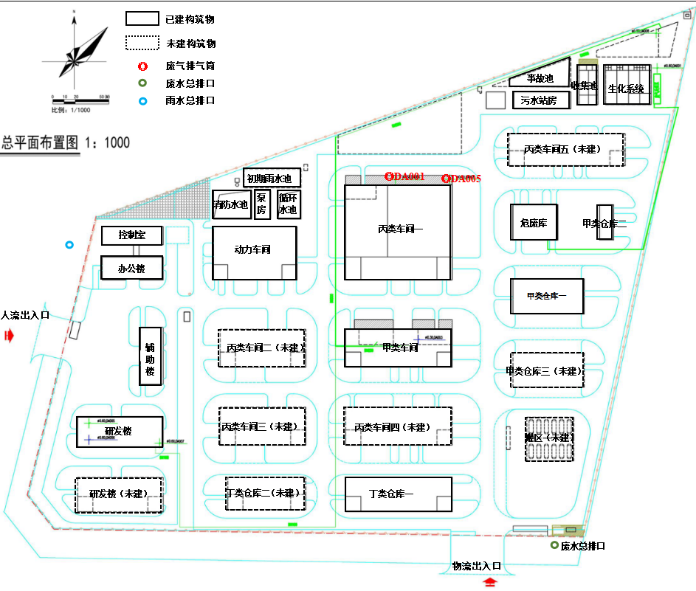
★废水监测点位
☆地下水监测点位
◎有组织废气监测点位
O无组织废气监测点位
▲噪声监测点位
■土壤监测点位
风向

★F1
风向
▲N4
◎Y2
◎Y1
OG4
☆J1

▲N1
▲N3
OG3
OG1

OG2

▲N2

图7.3-1 项目监测布点示意图

八、质量保证及质量控制
◎Y3
▲N2
本次验收监测采样及样品分析均严格按照《环境水质监测质量保证手册》、《环境空气监测质量保证手册》及《环境监测技术规范》等要求进行，实施全程序质量控制。具体质控要求如下：
1、生产处于正常。监测期间生产稳定运行，各污染治理设施运行基本正常。
2、合理布设监测点位，保证各监测点位布设的科学性和可比性。
3、监测分析方法采用国家颁布标准（或推荐）分析方法，监测人员均持证上岗，所有监测仪器经过计量部门检定并在有效期内。
4、监测数据严格实行三级审核制度。

8.1 监测分析方法
监测分析方法详见表8.1-1：
表8.1-1 监测分析方法一览表
样品类别 | 检测项目 | 检测依据 | 检出限
废水 | pH | 水质 pH值的测定  电极法  HJ 1147-2020 | ——
 | 化学需氧量 | 水质 化学需氧量的测定  快速消解分光光度法  HJ/T 399-2007 | 3.0mg/L
 | 五日生化  需氧量 | 水质 五日生化需氧量（BOD₅）的测定  稀释与接种法  HJ 505-2009 | 0.5mg/L
 | 氨氮 | 水质 氨氮的测定  纳氏试剂分光光度法  HJ 535-2009 | 0.025mg/L
 | 悬浮物 | 水质 悬浮物的测定  重量法  GB/T 11901-1989 | 4mg/L
 | 总磷 | 水质 总磷的测定  钼酸铵分光光度法  GB/T 11893-1989 | 0.01mg/L
 | 总氮 | 水质 总氮的测定  碱性过硫酸钾消解紫外分光光度法  HJ 636-2012 | 0.05mg/L
废水 | 石油类 | 水质 石油类和动植物油类的测定  红外分光光度法  HJ 637-2018 | 0.06mg/L
 | 全盐量 | 水质 全盐量的测定 重量法  HJ/T 51-1999 | ——
 | 可吸附  有机卤素 | 水质 可吸附有机卤素（AOX）的测定  离子色谱法  HJ/T 83-2001 | ——
地下水 | pH | 水质 pH值的测定  电极法  HJ 1147-2020 | ——
 | 溶解性总固体 | 地下水质分析方法 第9部分：溶解性固体总量的测定 重量法  DZ/T 0064.9-2021 | ——
 | 总硬度  （钙和镁总量） | 地下水水质分析方法 第15部分：总硬度的测定  乙二胺四乙酸二钠滴定法  DZ/T 0064.15-2021 | 3.0mg/L
 | 耗氧量 | 地下水质分析方法 第68部分：耗氧量的测定  酸性高锰酸钾滴定法  DZ/T 0064.68-2021 | 0.4mg/L
 | 汞 | 水质 汞、砷、硒、铋和锑的测定  原子荧光法  HJ 694-2014 | 0.04μg/L
 | 六价铬 | 水质 六价铬的测定  二苯碳酰二肼分光光度法  GB/T 7467-1987 | 0.004mg/L
 | 砷 | 水质 汞、砷、硒、铋和锑的测定  原子荧光法  HJ 694-2014 | 0.3μg/L
 | 镍 | 水质 65种元素的测定  电感耦合等离子体质谱法  HJ 700-2014 | 0.06μg/L
 | 铜 | 石墨炉原子吸收法  《水和废水监测分析方法》（第四版）  国家环境保护总局（2002年） | 1μg/L
 | 镉 | 石墨炉原子吸收法  《水和废水监测分析方法》（第四版）  国家环境保护总局（2002年） | 0.1μg/L
 | 氨氮 | 水质 氨氮的测定  纳氏试剂分光光度法  HJ535-2009 | 0.025mg/L
 | 氰化物 | 地下水水质分析方法 第52部分：氰化物的测定  吡啶-吡唑啉酮分光光度法  DZ/T 0064.52-2021 | 0.002mg/L
 | 氟化物 | 水质 氟化物的测定  离子选择电极法  GB/T 7484-1987 | 0.05mg/L
 | 氯化物 | 水质 无机阴离子（F⁻、Cl⁻、NO₂⁻、Br⁻、NO₃⁻、  PO₄³⁻、SO₃²⁻、SO₄²⁻）的测定 离子色谱法  HJ 84-2016 | 0.007mg/L
 | 硫酸盐 | 水质 无机阴离子（F⁻、Cl⁻、NO₂⁻、Br⁻、NO₃⁻、  PO₄³⁻、SO₃²⁻、SO₄²⁻）的测定 离子色谱法  HJ 84-2016 | 0.018mg/L
 | 挥发酚 | 水质 挥发酚的测定 4-氨基安替比林分光光度法  HJ 503-2009 | 0.0003mg/L
 | 硝酸盐（氮） | 水质 无机阴离子（F⁻、Cl⁻、NO₂⁻、Br⁻、NO₃⁻、  PO₄³⁻、SO₃²⁻、SO₄²⁻）的测定 离子色谱法  HJ 84-2016 | 0.004mg/L
 | 亚硝酸盐（氮） | 水质 亚硝酸盐氮的测定 分光光度法  GB/T 7493-1987 | 0.003mgL
有组织  废气 | 低浓度颗粒物 | 固定污染源废气 低浓度颗粒物的测定  重量法  HJ 836-2017 | 1.0mg/m³
 | 氨 | 环境空气和废气 氨的测定  纳氏试剂分光光度法  HJ 533-2009 | 0.25mg/m³
 | 氯化氢 | 固定污染源废气  氯化氢的测定 硝酸银容量法  HJ 548-2016 | 2mg/m³
 | 氯气 | 固定污染源排气中氯气的测定  甲基橙分光光度法  HJ/T 30-1999 | 0.2mg/m³
 | 二氧化硫 | 固定污染源废气 二氧化硫的测定  定电位电解法  HJ 57-2017 | 3mg/m³
 | 氮氧化物 | 固定污染源废气 氮氧化物的测定  定电位电解法  HJ 693-2014 | 3mg/m³
 | 二噁英 | 环境空气和废气 二噁英类的测定  同位素稀释高分辨气相色谱-高分辨质谱法  HJ 77.2-2008 | ——
无组织  废气 | 总悬浮颗粒物 | 环境空气 总悬浮颗粒物的测定  重量法  HJ 1263-2022 | 167µg/m³  （小时值）
 | 氨 | 环境空气和废气 氨的测定  纳氏试剂分光光度法  HJ 533-2009 | 0.01mg/m³
 | 氯化氢 | 环境空气和废气 氯化氢的测定  离子色谱法  HJ 549-2016 | 0.02mg/m³
 | 氯气 | 固定污染源排气中氯气的测定 甲基橙分光光度法HJ/T 30-1999 | 0.03mg/m³
噪声 | 厂界环境噪声 | 《工业企业厂界环境噪声排放标准》  GB 12348-2008 | ——
土壤 | 铜 | 土壤和沉积物 铜、锌、铅、镍、铬的测定  火焰原子吸收分光光度法  HJ 491-2019 | 1mg/kg
 | 锌 | 土壤和沉积物 铜、锌、铅、镍、铬的测定  火焰原子吸收分光光度法  HJ 491-2019 | 1mg/kg
 | 镍 | 土壤和沉积物 铜、锌、铅、镍、铬的测定  火焰原子吸收分光光度法  HJ 491-2019 | 3mg/kg
 | 铅 | 土壤质量 铅、镉的测定  石墨炉原子吸收分光光度法  GB/T 17141-1997 | 0.1mg/kg
 | 镉 | 土壤质量 铅、镉的测定  石墨炉原子吸收分光光度法  GB/T 17141-1997 | 0.01mg/kg
 | 汞 | 土壤和沉积物 汞、砷、硒、铋、锑的测定  微波消解/原子荧光法  HJ 680-2013 | 0.002mg/kg
 | 砷 | 土壤和沉积物 汞、砷、硒、铋、锑的测定 微波消解/原子荧光法  HJ 680-2013 | 0.01mg/kg
 | 二噁英 | 土壤和沉积物 二噁英类的测定  同位素稀释高分辨气相色谱-高分辨质谱法HJ 77.4-2008 | ——

8.2监测仪器
本次监测所用采样及实验室分析仪器详见表8.2-1：

表8.2-1 监测仪器一览表
序号 | 仪器名称 | 仪器型号 | 实验室编号 | 检定有效期
1 | 全自动大气/颗粒物采样器 | 青岛明华MH1200 | WST/CY-008 | 2024/8/3
2 | 声校准器 | 杭州爱华AWA6022A | WST/CY-046 | 2024/8/13
3 | 多功能声级计 | 杭州爱华AWA5688 | WST/CY-047 | 2024/9/21
4 | 恒温恒流大气/颗粒物采样器 | 青岛明华MH1205 | WST/CY-054 | 2024/10/13
5 | 恒温恒流大气/颗粒物采样器 | 青岛明华MH1205 | WST/CY-055 | 2024/10/13
6 | 恒温恒流大气/颗粒物采样器 | 青岛明华MH1205 | WST/CY-056 | 2024/10/13
7 | 恒温恒流大气/颗粒物采样器 | 青岛明华MH1205 | WST/CY-057 | 2024/10/13
8 | 大流量烟尘（气）测试仪 | YQ3000-D青岛明华 | WST/CY-064 | 2024/6/8
9 | pH/ORP/电导率/溶解氧测量仪 | 上海三信SX751型 | WST/CY-206 | 2024/8/6
10 | 便携式烟气含湿量检测仪 | 青岛明华MH3041 | WST/CY-207 | 2024/11/9
11 | 离子色谱仪 | 赛默飞ICS-600 | WST/SY-005 | 2024/12/29
12 | 紫外可见分光光度计 | 北京普析T6新世纪 | WST/SY-006 | 2024/11/30
13 | 红外分光测油仪 | 北京博海星源红外分光测油仪 | WST/SY-007 | 2024/11/30
14 | 十万分之一天平 | 梅特勒MS105DU | WST/SY-008 | 2024/11/30
15 | 精密酸度计 | 上海仪电PHSJ-4A | WST/SY-012 | 2024/11/30
16 | 恒温恒湿培养箱 | 上海一恒LHS-80HC-1 | WST/SY-020 | 2024/11/30
17 | 紫外可见分光光度计 | 北京普析T6新世纪 | WST/SY-037 | 2024/11/30
18 | 万分之一天平 | 岛津ATX224 | WST/SY-038 | 2024/11/30
19 | ICP-MS | ThermoFisher iCAP RQ | WST/SY-042 | 2024/11/30
20 | AA600原子吸收光谱仪 | PE AA600 | WST/SY-055 | 2025/8/10
21 | 紫外可见分光光度计 | 北京普析T6新世纪 | WST/SY-057 | 2024/8/30
22 | 原子荧光光度计 | 北京普析 PF52 | WST/SY-170 | 2024/8/25

8.3人员资质
本次监测所有的采样及检测分析人员均经过培训，仪器分析人员均经过培训和考核，并得到公司授权。

8.4水质监测分析过程中的质量保证和质量控制
本次监测的质量保证以《环境水质监测质量保证手册》作为主要依据，实施全过程质量控制。按质控要求水质样品增加10%的现场平行样，分析过程中以测定盲样作为质控措施，平行检测结果详见表8.4-1，盲样分析结果详见表8.4-2：
表8.4-1监测项目平行检测结果
监测项目 | 样品编号 | 平行样测定
 |  | 测定值1 | 测定值2 | 均值 | 相对偏差（%） | 参考范围（%） | 是否  合格
CODcr（mg/L） | 1-F-4 | 185 | 189 | 187 | 1.1 | 10 | 合格
 | 1-F-8 | 189 | 187 | 188 | 0.5 | 10 | 合格
BOD₅（mg/L） | 1-F-1 | 22.4 | 24.2 | 23.3 | 3.9 | 10 | 合格
 | 1-F-5 | 25.1 | 23.5 | 24.3 | 3.3 | 10 | 合格
氨氮（mg/L） | 1-F-4 | 7.84 | 7.86 | 7.85 | 0.1 | 10 | 合格
 | 1-F-8 | 7.92 | 7.88 | 7.90 | 0.2 | 10 | 合格
 | 1-J-1 | 0.182 | 0.185 | 0.184 | 0.8 | 10 | 合格
总磷（mg/L） | 1-F-1 | 0.48 | 0.49 | 0.48 | 1.0 | 10 | 合格
 | 1-F-5 | 0.42 | 0.41 | 0.42 | 1.2 | 10 | 合格
总氮（mg/L） | 1-F-1 | 16.8 | 16.4 | 16.6 | 1.2 | 10 | 合格
溶解性总固体（mg/L） | 1-J-2 | 244 | 241 | 242 | 0.6 | 10 | 合格
耗氧量（mg/L） | 1-J-1 | 1.2 | 1.2 | 1.2 | 0 | 10 | 合格
六价铬（mg/L） | 1-J-1 | 0.004L | 0.004L | 0.004L | 0 | 10 | 合格
氰化物（mg/L） | 1-J-1 | 0.002L | 0.002L | 0.002L | 0 | 10 | 合格
氟化物（mg/L） | 1-J-1 | 0.47 | 0.48 | 0.48 | 0.5 | 10 | 合格
氯化物（mg/L） | 1-J-1 | 10.8 | 10.8 | 10.8 | 10.8 | 10 | 合格
硝酸盐（mg/L） | 1-J-1 | 0.519 | 0.497 | 0.508 | 0.5 | 10 | 合格
硫酸盐（mg/L） | 1-J-1 | 1.61 | 1.73 | 1.46 | 1.5 | 10 | 合格
砷（µg/L） | 1-J-4 | 0.3L | 0.3L | 0.3L | 0 | 10 | 合格
铜（µg/L） | 1-J-1 | 2 | 2 | 2 | 0 | 10 | 合格
挥发酚（mg/L） | 1-J-1 | 0.0003L | 0.0003L | 0.0003L | 0 | 10 | 合格
镍（µg/L） | 1-J-3 | 1.44 | 1.44 | 1.44 | 0 | 10 | 合格
镉（µg/L） | 1-J-1 | 0.1 | 0.1 | 0.1 | 0 | 10 | 合格
汞（µg/L） | 1-J-4 | 0.04 | 0.04 | 0.04 | 0 | 10 | 合格
亚硝酸盐（mg/L） | 1-J-1 | 0.003L | 0.003L | 0.003L | 0 | 10 | 合格
表8.4-2监测项目盲样检测结果
监测项目 | 盲样编号 | 测定值 | 标准值 | 是否合格
CODcr | B22050215 | 73.6mg/L | 72.0mg/L±3.1mg/L | 合格
BOD₅ | 标准点 | 199mg/L | 210mg/L±20mg/L | 合格
氨氮 | 标准点 | 0.807mg/L | 0.800mg/L±10% | 合格
总磷 | 标准点 | 0.49mg/L | 0.50mg/L±5% | 合格
总氮 | 标准点 | 2.91mg/L | 3.00mg/L±10% | 合格
石油类 | A23050299 | 21.8mg/L | 23.4mg/L±2.0mg/L | 合格
耗氧量 | B22110077 | 4.62mg/L | 4.78mg/L±0.30mg/L | 合格
六价铬 | 标准点 | 0.042mg/L | 0.040mg/L±10% | 合格
氰化物 | B23070311 | 0.312mg/L | 0.328mg/L±0.032mg/L | 合格
氟化物 | 标准点 | 0.59mg/L | 0.60mg/L±10% | 合格
硝酸盐 | 标准点 | 10.2mg/L | 10.0mg/L±10% | 合格
硫酸盐 | 标准点 | 10.4mg/L | 10.0mg/L±10% | 合格
氯化物 | 标准点 | 10.2mg/L | 10.0mg/L±10% | 合格
砷 | B22050241 | 9.9mg/L | 10.0mg/L±0.5mg/L | 合格
铜 | B20040058 | 0.501mg/L | 0.523mg/L±0.043mg/L | 合格
挥发酚 | 标准点 | 0.0202mg/L | 0.0200mg/L±10% | 合格
镍 | B22030086 | 161µg/L | 157µg/L±12µg/L | 合格
镉 | B2005050 | 9.8µg/L | 10.1µg/L±0.7µg/L | 合格
汞 | B22120212 | 0.877µg/L | 0.878µg/L±0.116µg/L | 合格
亚硝酸盐 | B22110187 | 0.267mg/L | 0.261mg/L±0.022mg/L | 合格

8.5气体监测分析过程中的质量保证和质量控制
（1）采样系统在现场连接安装好以后，对采样系统进行气密性检查，发现问题及时解决。
（2）采样位置选择气流平稳的管段。
（3）采样嘴先背向气流方向插入管道，采样时采样嘴对准气流方向；采样结束时先将采样嘴背向气流，迅速抽出管道，防止管道负压将尘粒倒吸。
（4）滤膜在安放和取出时，须使用镊子，不得直接用手接触，避免损坏和沾污；安放要压紧固定，防止漏气；采样结束，抽出滤膜时不得倒置，取出后，内折封好，放入专用容器中保存，防止在运送过程中倒置。
（5）定期对采样仪器流量计进行校准，校核结果详见表8.5-1：
表8.5-1 大气采样仪器校准记录
校准日期 | 仪器  型号 | 实验室  编号 | 校准  气路 | 校准前  读数（L/min） | 校准后  读数（L/min） | 标定  流量点  （L/min） | 示值  误差 | 误差  范围 | 是否合格
2024.2.25 | MH1200 | WST/CY-008 | A | 0.897 | 0.899 | 0.900 | -0.11% | ±2.5% | 合格
 |  |  | B | 0.899 | 0.900 | 0.900 | 0% | ±2.5% | 合格
 |  |  | C | 99.7 | 99.8 | 100.0 | -0.20% | ±2.5% | 合格
 | MH1205 | WST/CY-054 | A | 0.897 | 0.898 | 0.900 | -0.22% | ±2.5% | 合格
 |  |  | B | 0.901 | 0.900 | 0.900 | 0% | ±2.5% | 合格
 |  |  | C | 0.304 | 0.302 | 0.300 | 0.67% | ±2.5% | 合格
 |  |  | D | 0.597 | 0.598 | 0.600 | -0.33% | ±2.5% | 合格
 |  |  | E | 100.1 | 100.0 | 100.0 | 0% | ±2.5% | 合格
 | MH1205 | WST/CY-055 | A | 0.897 | 0.899 | 0.900 | -0.11% | ±2.5% | 合格
 |  |  | B | 0.901 | 0.900 | 0.900 | 0% | ±2.5% | 合格
 |  |  | C | 0.602 | 0.601 | 0.600 | 0.17% | ±2.5% | 合格
 |  |  | D | 0.301 | 0.300 | 0.300 | 0% | ±2.5% | 合格
 |  |  | E | 99.8 | 99.9 | 100.0 | -0.10% | ±2.5% | 合格
 | MH1205 | WST/CY-056 | A | 0.601 | 0.600 | 0.600 | 0% | ±2.5% | 合格
 |  |  | B | 0.904 | 0.899 | 0.900 | -0.11% | ±2.5% | 合格
 |  |  | C | 0.897 | 0.899 | 0.900 | -0.11% | ±2.5% | 合格
 |  |  | D | 0.601 | 0.600 | 0.600 | 0% | ±2.5% | 合格
 |  |  | E | 99.8 | 99.9 | 100.0 | -0.10% | ±2.5% | 合格
 | MH1205 | WST/CY-057 | A | 0.897 | 0.899 | 0.900 | -0.11% | ±2.5% | 合格
 |  |  | B | 0.596 | 0.598 | 0.600 | -0.33% | ±2.5% | 合格
 |  |  | C | 0.896 | 0.897 | 0.900 | -0.33% | ±2.5% | 合格
 |  |  | D | 0.901 | 0.900 | 0.900 | 0% | ±2.5% | 合格
 |  |  | E | 100.8 | 100.2 | 100.0 | 0.20% | ±2.5% | 合格

续表8.5-1 大气采样仪器校准记录
校准  日期 | 仪器  型号 | 实验室  编号 | 标定物质名称 | 测定值（mg/m³） | 规定值（mg/m³） | 示值  误差 | 误差  范围 | 是否  合格
2024.2.25 | YQ3000-D | WST/CY-064 | SO₂ | 141 | 143 | -1.40% | ±2.5% | 合格
 |  |  | NO | 133 | 135 | -1.48% | ±2.5% | 合格
 |  |  | NO₂ | 107 | 106 | 0.94% | ±2.5% | 合格
 |  |  | CO | 202 | 201 | 0.50% | ±2.5% | 合格
 |  |  | O₂ | 10.0 | 10.1% | 0.99% | ±2.5% | 合格

8.6噪声监测分析过程中的质量保证和质量控制
噪声仪在使用前用标准声源进行了校准，校准值与采样后校准器测定值相差小于0.5dB(A)，仪器正常。校准记录详见表8.6-1：
表8.6-1噪声仪校准记录表
项目 | 日期 | 声级校准dB（A） |  |  |  | 是否符合要求
 |  | 采样前校准值 | 采样后校准测量值 | 示值偏差 | 标准值
噪声 | 2024.2.26昼间 | 93.8 | 93.8 | 0 | ±0.5 | 是
 | 2024.2.26夜间 | 93.8 | 93.8 | 0 | ±0.5 | 是
 | 2024.2.27昼间 | 93.8 | 93.8 | 0 | ±0.5 | 是
 | 2024.2.27夜间 | 93.8 | 93.8 | 0 | ±0.5 | 是

九、验收监测结果

9.1 生产工况
企业于2024年2月-3月对本项目环境保护设施调试运行效果进行了现场监测，监测期间项目车间正常生产，污染物治理设施运行良好。监测期间焚烧炉日工作8h，工作4天，失活催化剂总利用量10.22t，工作负荷76.6%。

9.2 环境保设施调试效果
9.2.1 污染物达标排放监测结果
9.2.1.1 废水

表9.2-1污水处理站废水监测结果表 （单位：mg/L，pH无量纲）
监测日期 | 监测点位 | 监测频次 | pH | 化学  需氧量 | 五日生化需氧量 | 氨氮 | 总磷 | 悬浮物 | 总氮 | 石油类 | 全盐量 | 可吸附有机卤素
2024.2.26 | 污水处理站出口 | 第一次 | 7.9 | 174 | 23.3 | 7.64 | 0.48 | 35 | 16.6 | 0.28 | 2.6×10³ | 0.043
 |  | 第二次 | 8.0 | 184 | 23.7 | 8.08 | 0.49 | 37 | 16.1 | 0.27 | 2.7×10³ | 0.049
 |  | 第三次 | 7.8 | 171 | 23.6 | 7.44 | 0.50 | 32 | 17.2 | 0.29 | 2.7×10³ | 0.036
 |  | 第四次 | 7.9 | 187 | 22.6 | 7.85 | 0.48 | 33 | 16.7 | 0.30 | 2.6×10³ | 0.067
 |  | 均值（范围） | 7.8~8.0 | 179 | 23.3 | 7.75 | 0.49 | 34 | 16.7 | 0.28 | 2.6×10³ | 0.049
 |  | 限值 | 6~9 | 500 | 180 | 35 | 5 | 350 | 60 | 20 | 3500 | 8.0
 |  | 达标情况 | 达标 | 达标 | 达标 | 达标 | 达标 | 达标 | 达标 | 达标 | 达标 | 达标
2024.2.27 | 污水处理站出口 | 第一次 | 7.9 | 193 | 24.3 | 8.42 | 0.42 | 62 | 17.0 | 0.23 | 2.8×10³ | 0.177
 |  | 第二次 | 7.9 | 182 | 24.6 | 8.02 | 0.42 | 60 | 16.6 | 0.22 | 2.8×10³ | 0.047
 |  | 第三次 | 8.0 | 176 | 21.1 | 8.28 | 0.42 | 68 | 16.0 | 0.24 | 2.9×10³ | 0.091
 |  | 第四次 | 7.9 | 188 | 24.0 | 7.90 | 0.42 | 70 | 16.7 | 0.23 | 2.8×10³ | 0.039
 |  | 均值（范围） | 7.9~8.0 | 185 | 23.5 | 8.16 | 0.42 | 65 | 16.6 | 0.23 | 2.8×10³ | 0.088
 |  | 限值 | 6~9 | 500 | 180 | 35 | 5 | 350 | 60 | 20 | 3500 | 8.0
 |  | 达标情况 | 达标 | 达标 | 达标 | 达标 | 达标 | 达标 | 达标 | 达标 | 达标 | 达标
监测结果表明：验收监测期间，污水处理站出口pH值7.8~8.0，化学需氧量、五日生化需氧量、氨氮、总磷、悬浮物、总氮、石油类、全盐量、可吸附有机卤素日均浓度最大值分别为185mg/L、23.5mg/L、8.16mg/L、0.49mg/L、65mg/L、16.7mg/L、0.28mg/L、2.8×10³mg/L、0.088mg/L。满足城北污水处理厂的接管标准及《污水综合排放标准》（GB8978-1996）表4中的三级标准限制要求。
9.2.1.2有组织废气
有组织废气监测结果详见表9.2-2~9.2-3：
表9.2-2 车间无机废气处理装置出口监测结果表
监测  日期 | 监测  项目 | 监测  频次 | 车间无机废气处理装置出口（DA004）
 |  |  | 废气流量  （Nm³/h） | 排放浓度（mg/m³） | 标准限值（mg/m³） | 达标  情况 | 排放速率（kg/h） | 标准限值（kg/h） | 达标  情况
2024.2.26 | 氯化氢 | 第一次 | 9594 | <2 | 10 | 达标 | <0.019 | 0.18 | 达标
 |  | 第二次 | 10301 | <2 |  | 达标 | <0.021 |  | 达标
 |  | 第三次 | 10095 | <2 |  | 达标 | <0.020 |  | 达标
 | 氯气 | 第一次 | 9594 | <0.2 | 3.0 | 达标 | <0.002 | 0.36 | 达标
 |  | 第二次 | 10301 | <0.2 |  | 达标 | <0.002 |  | 达标
 |  | 第三次 | 10095 | <0.2 |  | 达标 | <0.002 |  | 达标
 | 氨 | 第一次 | 9594 | 0.97 | / | / | 0.009 | 14 | 达标
 |  | 第二次 | 10301 | 0.79 |  | / | 0.008 |  | 达标
 |  | 第三次 | 10095 | 0.73 |  | / | 0.007 |  | 达标
2024.2.27 | 氯化氢 | 第一次 | 10836 | <2 | 10 | 达标 | <0.022 | 0.18 | 达标
 |  | 第二次 | 9456 | <2 |  | 达标 | <0.019 |  | 达标
 |  | 第三次 | 9942 | <2 |  | 达标 | <0.020 |  | 达标
 | 氯气 | 第一次 | 10836 | <0.2 | 3.0 | 达标 | <0.002 | 0.36 | 达标
 |  | 第二次 | 9456 | <0.2 |  | 达标 | <0.002 |  | 达标
 |  | 第三次 | 9942 | <0.2 |  | 达标 | <0.002 |  | 达标
 | 氨 | 第一次 | 10836 | 0.80 | / | / | 0.009 | 14 | 达标
 |  | 第二次 | 9456 | 0.71 |  | / | 0.007 |  | 达标
 |  | 第三次 | 9942 | 0.59 |  | / | 0.006 |  | 达标
监测结果表明：验收监测期间，车间无机废气处理装置出口（DA004）氯化氢最大排放浓度为<2mg/m³，最大排放速率为<0.022kg/h，氯气最大排放浓度为<0.2mg/m³，最大排放速率为<0.002kg/h，满足《上海市地方标准大气污染物综合排放标准》（DB31/933-2015）表1排放限值要求。氨最大排放速率为0.009kg/h，满足《恶臭污染物排放标准》（GB14554-1993）中表2排放限值要求。

表9.2-3焚烧废气排放口（小时值）监测结果表
监测  日期 | 监测  项目 | 监测  频次 | 焚烧废气排放口（DA002）
 |  |  | 废气流量  （Nm³/h） | 含氧量（%） | 实测浓度（mg/m³） | 排放浓度（mg/m³） | 标准限值（mg/m³） | 达标  情况 | 排放速率（kg/h）
2024.2.26 | 颗粒物 | 第一次 | 1979 | 12.3 | 6.7 | 7.7 | 30 | 达标 | 0.013
 |  | 第二次 | 1926 | 12.4 | 5.9 | 6.9 |  | 达标 | 0.011
 |  | 第三次 | 2139 | 12.4 | 6.4 | 7.4 |  | 达标 | 0.014
 | 二氧化硫 | 第一次 | 1979 | 12.3 | 12 | 14 | 100 | 达标 | 0.024
 |  | 第二次 | 1926 | 12.4 | 12 | 14 |  | 达标 | 0.023
 |  | 第三次 | 2139 | 12.4 | 12 | 14 |  | 达标 | 0.026
 | 氮氧化物 | 第一次 | 1979 | 12.3 | 109 | 125 | 300 | 达标 | 0.216
 |  | 第二次 | 1926 | 12.4 | 108 | 126 |  | 达标 | 0.208
 |  | 第三次 | 2139 | 12.4 | 108 | 126 |  | 达标 | 0.231
 | 氯化氢 | 第一次 | 1979 | 12.3 | <2 | <2 | 60 | 达标 | <0.004
 |  | 第二次 | 1926 | 12.4 | <2 | <2 |  | 达标 | <0.004
 |  | 第三次 | 2139 | 12.4 | <2 | <2 |  | 达标 | <0.004
2024.3.1 | 二噁英（mgTEQ/Nm³） | 第一次 | 2279 | 11.3 | 1.5×10⁻⁸ | 1.6×10⁻⁸ | 0.5 | 达标 | /
 |  | 第二次 | 2569 | 11.2 | 1.6×10⁻⁸ | 1.6×10⁻⁸ |  | 达标 | /
 |  | 第三次 | 2457 | 11.4 | 1.3×10⁻⁸ | 1.4×10⁻⁸ |  | 达标 | /
2024.2.27 | 颗粒物 | 第一次 | 2400 | 13.1 | 2.9 | 3.7 | 30 | 达标 | 0.007
 |  | 第二次 | 1959 | 12.7 | 2.6 | 3.1 |  | 达标 | 0.005
 |  | 第三次 | 2182 | 12.7 | 1.1 | 1.3 |  | 达标 | 0.002
 | 二氧化硫 | 第一次 | 2400 | 13.1 | <3 | <4 | 100 | 达标 | <0.007
 |  | 第二次 | 1959 | 12.7 | <3 | <4 |  | 达标 | <0.006
 |  | 第三次 | 2182 | 12.7 | <3 | <4 |  | 达标 | <0.007
 | 氮氧化物 | 第一次 | 2400 | 13.1 | 93 | 118 | 300 | 达标 | 0.223
 |  | 第二次 | 1959 | 12.7 | 98 | 118 |  | 达标 | 0.192
 |  | 第三次 | 2182 | 12.7 | 91 | 110 |  | 达标 | 0.199
 | 氯化氢 | 第一次 | 2400 | 13.1 | <2 | <2 | 60 | 达标 | <0.005
 |  | 第二次 | 1959 | 12.7 | <2 | <2 |  | 达标 | <0.004
 |  | 第三次 | 2182 | 12.7 | <2 | <2 |  | 达标 | <0.004
2024.3.2 | 二噁英（mgTEQ/Nm³） | 第一次 | 2205 | 9.6 | 01.4×10⁻⁸ | 1.3×10⁻⁸ | 0.5 | 达标 | /
 |  | 第二次 | 2407 | 11.7 | 1.2×10⁻⁸ | 1.3×10⁻⁸ |  | 达标 | /
 |  | 第三次 | 2356 | 11.4 | 1.0×10⁻⁸ | 1.0×10⁻⁸ |  | 达标 | /
监测结果表明：验收监测期间，焚烧废气排放口（DA002）颗粒物、二氧化硫、氮氧化物、氯化氢、二噁英最大排放浓度分别为7.7mg/m³，14mg/m³、126mg/m³、<2mg/m³、1.6×10⁻⁸mgTEQ/Nm³，满足《危险废物焚烧污染控制标准》(GB18484-2020)表3中标准要求。
续表9.2-3焚烧废气排放口（日均值）监测结果表
监测日期 | 监测项目 | 焚烧废气排放口（DA002）
2024.2.26 | 颗粒物（mg/m³） | 1.1
 | 二氧化硫（mg/m³） | 5.2
 | 氮氧化物（mg/m³） | 114
2024.2.27 | 颗粒物（mg/m³） | 2.5
 | 二氧化硫（mg/m³） | 1.4
 | 氮氧化物（mg/m³） | 96
根据企业提供在线数据，焚烧废气排放口（DA002）颗粒物、二氧化硫、氮氧化物最大日均排放浓度分别为2.5mg/m³，5.2mg/m³、114mg/m³，满足《危险废物焚烧污染控制标准》(GB18484-2020)表3中标准要求。
9.2.1.3无组织废气
监测期间气象参数详见表9.2-4：
表9.2-4 监测期间气象参数表
监测日期 | 监测频次 | 天气状况 | 气温（℃） | 气压（hPa） | 风速（m/s） | 风向
2024.2.26 | 第一次 | 晴 | 6.1 | 1027.6 | 2.4 | 东
 | 第二次 | 晴 | 5.8 | 1028.8 | 2.5 | 东
 | 第三次 | 晴 | 4.4 | 1030.1 | 2.3 | 东
2024.2.27 | 第一次 | 多云 | 5.2 | 1030.7 | 2.3 | 东
 | 第二次 | 多云 | 7.4 | 1028.3 | 2.3 | 东
 | 第三次 | 多云 | 8.2 | 1027.4 | 2.4 | 东
无组织废气监测结果详见表9.2-5~9.2-7：

表9.2-5无组织废气氯气监测结果表 （mg/m³）
监测日期 | 监测点位 | 监测频次
 |  | 第一次 | 第二次 | 第三次
2024.2.26 | G1厂界上风向东 | <0.03 | <0.03 | <0.03
 | G2厂界下风向西南 | <0.03 | <0.03 | <0.03
 | G3厂界下风向西 | <0.03 | <0.03 | <0.03
 | G4厂界下风向西北 | <0.03 | <0.03 | <0.03
 | 标准限值 | 0.1
 | 达标情况 | 达标
2024.2.27 | G1厂界上风向东 | <0.03 | <0.03 | <0.03
 | G2厂界下风向西南 | <0.03 | <0.03 | <0.03
 | G3厂界下风向西 | <0.03 | <0.03 | <0.03
 | G4厂界下风向西北 | <0.03 | <0.03 | <0.03
 | 标准限值 | 0.1
 | 达标情况 | 达标
表9.2-6无组织废气氯化氢监测结果表 （mg/m³）
监测日期 | 监测点位 | 监测频次
 |  | 第一次 | 第二次 | 第三次
2024.2.26 | G1厂界上风向东 | 0.067 | 0.064 | 0.066
 | G2厂界下风向西南 | 0.068 | 0.070 | 0.070
 | G3厂界下风向西 | 0.069 | 0.063 | 0.066
 | G4厂界下风向西北 | 0.066 | 0.065 | 0.064
 | 标准限值 | 0.15
 | 达标情况 | 达标
2024.2.27 | G1厂界上风向东 | 0.068 | 0.066 | 0.067
 | G2厂界下风向西南 | 0.066 | 0.070 | 0.070
 | G3厂界下风向西 | 0.065 | 0.067 | 0.064
 | G4厂界下风向西北 | 0.064 | 0.062 | 0.065
 | 标准限值 | 0.15
 | 达标情况 | 达标

表9.2-7无组织废气氨监测结果表 （mg/m³）
监测日期 | 监测点位 | 监测频次
 |  | 第一次 | 第二次 | 第三次
2024.2.26 | G1厂界上风向东 | 0.03 | 0.03 | 0.03
 | G2厂界下风向西南 | 0.06 | 0.06 | 0.05
 | G3厂界下风向西 | 0.06 | 0.07 | 0.06
 | G4厂界下风向西北 | 0.05 | 0.06 | 0.06
 | 标准限值 | 1.5
 | 达标情况 | 达标
2024.2.27 | G1厂界上风向东 | 0.04 | 0.05 | 0.03
 | G2厂界下风向西南 | 0.05 | 0.06 | 0.06
 | G3厂界下风向西 | 0.06 | 0.06 | 0.06
 | G4厂界下风向西北 | 0.05 | 0.06 | 0.06
 | 标准限值 | 1.5
 | 达标情况 | 达标
监测结果表明：验收监测期间，厂界无组织废气氯气最大监控浓度为<0.03mg/m³，氯化氢最大监控浓度为0.070mg/m³，满足《上海市地方标准 大气污染物综合排放标准》(DB31/933-2015)表3限值要求，氨最大监控浓度为0.07mg/m³，满足《恶臭污染物排放标准》（GB14554-93）表1厂界标准值要求。
9.2.1.4厂界噪声
厂界噪声监测结果详见表9.2-8：
表9.2-8 噪声监测结果表 （单位：dB(A)）
点位  编号 | 检测点位 | 2024.2.26 |  | 2024.2.27
 |  | 昼间Leq | 夜间Leq | 昼间Leq | 夜间Leq
N1 | 项目区东厂界1 | 54 | 49 | 54 | 49
N2 | 项目区东厂界2 | 53 | 48 | 54 | 48
N3 | 项目区南厂界1 | 54 | 49 | 54 | 49
N4 | 项目区南厂界2 | 53 | 47 | 53 | 48
标准限值 |  | 65 | 55 | 65 | 55
达标情况 |  | 达标 | 达标 | 达标 | 达标
监测结果表明：验收监测期间，厂界昼间噪声监测结果为53~54dB(A)，夜间噪声监测结果为47~49dB(A)，满足《工业企业厂界环境噪声排放标准》（GB12348-2008）中3类标准限值要求。
9.2.2总量核定
根据环评及员总量核定表，本项目废水总量控制指标COD、氨氮排放量分别为8.42t/a，0.71t/a，废气总量控制指标颗粒物、二氧化硫、氮氧化物及挥发性有机物排放量分别为0.60t/a、0.733t/a、13.04t/a、0.692t/a。本次验收不涉及挥发性有机物排放。具体统计结果见表9.2-9、9.2-10。
表9.2-9废水总量核算表
污染物名称 | 最大排放浓度 | 日排水量 | 工作时间 | 实际排放量 | 总量控制指标要求 | 是否符合
CODcr | 185mg/L | 55.85t | 300d | 3.10t/a | 8.42t/a | 符合
氨氮 | 8.16mg/L | 55.85t | 300d | 0.14t/a | 0.71t/a | 符合

表9.2-10废气总量核算表
污染物名称 | 排气筒编号 | 最大  排放速率 | 工作  时间 | 实际  排放量 | 原有  排放量 | 总量控制指标 | 是否  符合
颗粒物 | DA002 | 0.014kg/h | 7200h | 0.101t/a | 0.029t/a | 0.60t/a | 符合
氮氧化物 | DA002 | 0.231kg/h | 7200h | 1.663t/a | 0.086t/a | 13.04t/a | 符合
二氧化硫 | DA002 | 0.026kg/h | 7200h | 0.187t/a | <0.058t/a | 0.733t/a | 符合
综上所述，本项目废水的COD、氨氮、废气的颗粒物、氮氧化物、二氧化硫排放量均满足总量控制指标要求。

9.3工程建设对环境的影响
9.3.1地下水监测
地下水监测结果详见表9.3-1：
表9.3-1地下水检测结果表 （单位：mg/L，pH无量纲）
采样日期 | 检测点位 | 检测频次 | pH | 溶解性总固体 | 总硬度 | 耗氧量 | 六价铬 | 氨氮 | 氰化物 | 氟化物
2024.2.26 | J1丙类车间西北 | 第一次 | 7.2 | 240 | 158 | 1.2 | 0.004L | 0.184 | 0.002L | 0.48
 |  | 第二次 | 7.2 | 242 | 152 | 1.1 | 0.004L | 0.202 | 0.002L | 0.48
标准限值 |  |  | 6.5~8.5 | 1000 | 450 | 3.0 | 0.05 | 0.50 | 0.05 | 1.0
达标情况 |  |  | 达标 | 达标 | 达标 | 达标 | 达标 | 达标 | 达标 | 达标

续表9.3-1地下水检测结果表 （单位：mg/L）
采样日期 | 检测点位 | 检测频次 | 氯化物 | 硝酸盐 | 硫酸盐 | 砷 | 铜 | 挥发酚 | 镍 | 镉 | 汞 | 亚硝酸盐
2024.2.26 | J1丙类车间西北 | 第一次 | 10.8 | 0.508 | 1.67 | 0.0003L | 0.002 | 0.003L | 0.00139 | 0.0001 | 0.00005 | 0.003L
 |  | 第二次 | 10.8 | 0.512 | 1.55 | 0.0003L | 0.001L | 0.003L | 0.00141 | 0.0001L | 0.00004L | 0.003L
标准限值 |  |  | 250 | 20.0 | 250 | 0.05 | 1.00 | 0.002 | 0.02 | 0.01 | 0.001 | 1.00
达标情况 |  |  | 达标 | 达标 | 达标 | 达标 | 达标 | 达标 | 达标 | 达标 | 达标 | 达标

续表9.3-1地下水检测结果表 （单位：mg/L，pH无量纲）
采样日期 | 检测点位 | 检测频次 | pH | 溶解性总固体 | 总硬度 | 耗氧量 | 六价铬 | 氨氮 | 氰化物 | 氟化物
2024.2.27 | J1丙类车间西北 | 第一次 | 7.1 | 245 | 156 | 1.0 | 0.004L | 0.346 | 0.002L | 0.46
 |  | 第二次 | 7.2 | 252 | 149 | 1.0 | 0.004L | 0.384 | 0.002L | 0.49
标准限值 |  |  | 6.5~8.5 | 1000 | 450 | 3.0 | 0.05 | 0.50 | 0.05 | 1.0
达标情况 |  |  | 达标 | 达标 | 达标 | 达标 | 达标 | 达标 | 达标 | 达标

续表9.3-1地下水检测结果表 （单位：mg/L）
采样日期 | 检测点位 | 检测频次 | 氯化物 | 硝酸盐 | 硫酸盐 | 砷 | 铜 | 挥发酚 | 镍 | 镉 | 汞 | 亚硝酸盐
2024.2.27 | J1丙类车间西北 | 第一次 | 10.7 | 0.510 | 1.64 | 0.0003L | 0.001L | 0.003L | 0.00144 | 0.0001L | 0.00004 | 0.003L
 |  | 第二次 | 10.7 | 0.509 | 1.70 | 0.0003L | 0.001L | 0.003L | 0.00139 | 0.0001L | 0.00004 | 0.003L
标准限值 |  |  | 250 | 20.0 | 250 | 0.05 | 1.00 | 0.002 | 0.02 | 0.01 | 0.001 | 1.00
达标情况 |  |  | 达标 | 达标 | 达标 | 达标 | 达标 | 达标 | 达标 | 达标 | 达标 | 达标
监测结果表明：验收监测期间，厂区地下水监测井中地下水pH监测结果为7.1~7.2（无量纲）；溶解性总固体、总硬度、耗氧量、氨氮、氟化物、氯化物、硝酸盐、硫酸盐、铜、镍、镉、汞最大监控浓度分别为252mg/L、158mg/L、1.2mg/L、0.384mg/L、0.49mg/L、10.8mg/L、0.512mg/L、1.70mg/L、0.002mg/L、0.00144mg/L、0.0001mg/L、0.00005mg/L；六价铬、氰化物、砷、挥发酚、亚硝酸盐未检出，监测结果满足《地下水质量标准》（GB/T14848-2017）III类限值要求。
9.3.2土壤监测
土壤监测结果详见表9.3-2：
表9.3-2土壤检测结果表 （单位：mg/kg）
检测点位 | 2024.2.26 |  |  |  |  |  |  | 2024.3.1
S1丙类车间旁空地 | 铜 | 锌 | 镍 | 铅 | 镉 | 汞 | 砷 | 二噁英
 | 28 | 56 | 38 | 17.3 | 0.04 | 0.059 | 10.8 | 1.6×10⁻⁵
标准限值 | 18000 | / | 900 | 800 | 65 | 38 | 60 | 4×10⁻⁵
达标情况 | 达标 | / | 达标 | 达标 | 达标 | 达标 | 达标 | 达标
监测结果表明：验收监测期间，厂区土壤铜、镍、铅、镉、汞、砷、二噁英检测结果分别为28mg/kg、38mg/kg、17.3mg/kg、0.04mg/kg、0.059mg/kg、10.8mg/kg、1.6×10⁻⁵mg/kg，监测结果满足《土壤环境质量 建设用地土壤污染风险管控标准(试行)》(GB 36600-2018)筛选值第二类用地要求。

十、验收监测结论

10.1项目概况
建成丙类车间一及配套废气处理设施，其余辅助工程、公用工程、环保工程等依托原有设施（主要包括办公楼、控制室、质检研发楼、辅助楼、门卫、丁类仓库、甲类仓库危废仓库、甲类车间、动力车间、初期雨水池、事故应急池、污水处理站房、三废处理区域、室外设备区、室外管架以及相关辅助设施等），年产循环利用3000t失活催化剂。

10.2监测情况
1、验收监测期间，污水处理站出口pH值7.8~8.0，化学需氧量、五日生化需氧量、氨氮、总磷、悬浮物、总氮、石油类、全盐量、可吸附有机卤素日均浓度最大值分别为185mg/L、23.5mg/L、8.16mg/L、0.49mg/L、65mg/L、16.7mg/L、0.28mg/L、2.8×10³、0.088mg/L。满足城北污水处理厂的接管标准及《污水综合排放标准》（GB8978-1996）表4 中的三级标准限制要求。
2、验收监测期间，车间无机废气处理装置出口（DA004）氯化氢最大排放浓度为<2mg/m³，最大排放速率为<0.022kg/h，氯气最大排放浓度为<0.2mg/m³，最大排放速率为<0.002kg/h，满足《上海市地方标准大气污染物综合排放标准》（DB31/933-2015）表1排放限值要求。氨最大排放速率为0.009kg/h，满足《恶臭污染物排放标准》（GB14554-1993）中表2排放限值要求。
验收监测期间，焚烧废气排放口（DA002）颗粒物、二氧化硫、氮氧化物、氯化氢、二噁英最大排放浓度分别为7.7mg/m³，14mg/m³、126mg/m³、<2mg/m³、1.6×10⁻⁸mgTEQ/Nm³，满足《危险废物焚烧污染控制标准》(GB18484-2020)表3中标准要求。
根据企业提供在线数据，焚烧废气排放口（DA002）颗粒物、二氧化硫、氮氧化物最大日均排放浓度分别为2.5mg/m³，5.2mg/m³、114mg/m³，满足《危险废物焚烧污染控制标准》(GB18484-2020)表3中标准要求。
3、验收监测期间，厂界无组织废气氯气最大监控浓度为<0.03mg/m³，氯化氢最大监控浓度为0.070mg/m³，满足《上海市地方标准 大气污染物综合排放标准》(DB31/933-2015)表3限值要求，氨最大监控浓度为0.07mg/m³，满足《恶臭污染物排放标准》（GB14554-93）表1厂界标准值要求。
4、验收监测期间，厂界昼间噪声监测结果为53~54dB(A)，夜间噪声监测结果为47~49dB(A)，满足《工业企业厂界环境噪声排放标准》（GB12348-2008）中3类标准限值要求。
本项目废水的COD、氨氮、废气的颗粒物、氮氧化物、二氧化硫排放量均满足总量控制指标要求。

10.3工程建设对环境的影响
- 验收监测期间，厂区地下水监测井中地下水pH监测结果为7.1~7.2（无量纲）；溶解性总固体、总硬度、耗氧量、氨氮、氟化物、氯化物、硝酸盐、硫酸盐、铜、镍、镉、汞最大监控浓度分别为252mg/L、158mg/L、1.2mg/L、0.384mg/L、0.49mg/L、10.8mg/L、0.512mg/L、1.70mg/L、0.002mg/L、0.00144mg/L、0.0001mg/L、0.00005mg/L；六价铬、氰化物、砷、挥发酚、亚硝酸盐未检出，监测结果满足《地下水质量标准》（GB/T14848-2017）III类限值要求。
2、验收监测期间，厂区土壤铜、镍、铅、镉、汞、砷、二噁英检测结果分别为28mg/kg、38mg/kg、17.3mg/kg、0.04mg/kg、0.059mg/kg、10.8mg/kg、1.6×10⁻⁵mg/kg，监测结果满足《土壤环境质量 建设用地土壤污染风险管控标准(试行)》(GB 36600-2018)筛选值第二类用地要求。

10.4结论
综上所述，铜陵欣诺科新材料有限公司年产2吨高纯半导体材料、2500吨催化剂、循环利用6000吨失活催化剂项目（一期）本阶段执行了环境影响评价制度及环保“三同时”制度，基本按照环评及审批的要求落实了污染防治措施，主要污染物达标排放，符合总量控制指标，完成排污许可申领及应急预案备案工作，不存在《建设项目竣工环境保护验收暂行办法》中九条不予验收的情形，项目竣工环保验收合格。

10.5建议
1、严格落实各项环保治理措施，确保各项环保设施正常运转；严禁环保设施故障情况下生产，确保本项目各类废气、废水稳定达标排放。

十一、建设项目环境保护“三同时”竣工验收登记表
填表单位（盖章）： 填表人（签字）： 项目经办人（签字）：
建设项目 | 项目名称 |  |  | 年产2吨高纯半导体材料、2500吨催化剂、循环利用6000吨失活催化剂项目（一期） |  |  |  |  |  | 项目代码 |  | 2019-340760-26-03-023954 | 建设地点 |  | 安徽铜陵经济技术开发区西湖二路以北、齐山大道以东
 | 行业类别（分类管理名录） |  |  | C2661 化学试剂和助剂制造行业 |  |  |  |  |  | 建设性质 |  | 新建 ☑改扩建 □技术改造 |  |  | 项目厂区中心经度/纬度 |  | /
 | 设计生产能力 |  |  | 年产2吨高纯半导体材料、2500吨催化剂、循环利用6000吨失活催化剂 |  |  |  |  |  | 实际生产能力 |  | 循环利用3000吨失活催化剂 | 环评单位 |  | 安徽睿晟环境科技有限公司
 | 环评文件批复机关 |  |  | 铜陵市经济技术开发区安全生产和环境保护监督管理局 |  |  |  |  |  | 批复文号 |  | 安环【2020】36号 | 环评文件类型 |  | 报告书
 | 开工日期 |  |  | 2020.7 |  |  |  |  |  | 竣工日期 |  | 2022.12 | 排污许可证申领时间 |  | 2022.6.24
 | 环保设施设计单位 |  |  | / |  |  |  |  |  | 环保设施施工单位 |  | / | 本工程排污许可证编号 |  | 91340700MA2TKUHY41001V
 | 验收单位 |  |  | 铜陵欣诺科新材料有限公司 |  |  |  |  |  | 环保设施监测单位 |  | 安徽世标检测技术有限公司 | 验收监测时工况 |  | 正常生产
 | 投资总概算（万元） |  |  | 60000 |  |  |  |  |  | 环保投资总概算（万元） |  | 1825 | 所占比例（%） |  | 3.04
 | 实际总投资（万元） |  |  | 2500 |  |  |  |  |  | 实际环保投资（万元） |  | 425 | 所占比例（%） |  | 17.0
 | 新增废水处理设施能力 |  |  | / |  |  |  |  |  | 新增废气处理设施能力 |  | / | 年平均工作时 |  | 7200h
运营单位 |  |  |  | 铜陵欣诺科新材料有限公司 |  |  |  | 运营单位社会统一信用代码（或组织机构代码） |  |  |  | 91340700MA2TKUHY41 | 验收时间 |  | 2024.2.26-2024.3.2
污染  物排  放达  标与  总量  控制 |  | 污染物 |  | 原有排  放量(1) | 本期工程实际排放浓度(2) | 本期工程允许排放浓度(3) | 本期工程产生量(4) |  | 本期工程自身削减量(5) | 本期工程实际排放量(6) | 本期工程核定排放总量(7) | 本期工程“以新带老”削减量(8) | 全厂实际排放总量(9) | 全厂核定排放总量(10) |  | 区域平衡替代削减量(11) |  | 排放增减量(12)
 |  | 废水
 |  | COD |  |  | 185 | 500 |  |  |  | 3.10 | 8.42 |  | 3.10 | 8.42 |  |  |  | +3.10
 |  | 氨氮 |  |  | 8.16 | 35 |  |  |  | 0.14 | 0.71 |  | 0.14 | 0.71 |  |  |  | +0.14
 |  | 废气
 |  | 颗粒物 |  | 0.029 | 7.7 | 30 |  |  |  | 0.101 | 0.60 |  | 0.13 |  |  |  |  | +0.101
 |  | 氮氧化物 |  | 0.086 | 126 | 300 |  |  |  | 1.663 | 13.04 |  | 1.749 |  |  |  |  | +1.663
 |  | 二氧化硫 |  | <0.058 | 14 | 100 |  |  |  | 0.187 | 0.733 |  | 0.187 |  |  |  |  | +0.187
 |  | 与项目有关的其他特征污染物
注：1、排放增减量：（+）表示增加，（-）表示减少。2、(12)=(6)-(8)-(11)，（9）= (4)-(5)-(8)- (11) +（1）。3、计量单位：废水排放量——万吨/年；废气排放量——万标立方米/年；工业固体废物排放量——万吨/年；水污染物排放浓度——毫克/升.

附图：
- 雨污管线图；
2、部分采样图片。
附件：
- 验收委托书；
2、项目立项文件；
3、项目环评批复；
4、排污许可证；
5、应急预案备案表；
6、危废处置协议及处置单位资质；
7、检测报告；
8、总量指标函；
9、工况说明；
10、在线数据；
11、在线设备验收。

